unioncamerelombardia
Funzione Informazione Economica

Focus Imprese - Osservatorio economico
sulle imprese e per le imprese

IMPRESE MANIFATTURIERE

L’andamento economico di industria e artigianato in Lombardia

2° trimestre 2019

InFocus: filiere e relazioni tra imprese

BOZZA

Sommario

Sommario 2
1 INTRODUZIONE: INCERTEZZE DA DOMANDA ED INTERDIPENDENZA DA OFFERTA 4
2 LA SITUAZIONE INTERNAZIONALE 7
2.1 La dinamica delle variabili esogene 7
2.1.1 La crescita del commercio internazionale 7
2.1.2 Il tasso di cambio 8
2.1.3 I tassi di interesse 9
2.1.4 Il prezzo del petrolio 10
2.2 La dinamica nelle varie aree 11
2.2.1 I paesi avanzati 11
2.2.2 I paesi emergenti ed i BRIC 12
2.2.3 L’Euro-zona 13
2.2.4 L’Italia 13
3 IL SETTORE MANIFATTURIERO DELLA LOMBARDIA 15
3.1 L’industria 15
3.1.1 Alcuni dati strutturali 15
3.1.2 I dati di sintesi 16
3.1.3 La produzione industriale: un confronto 18
3.1.4 Gli aspetti strutturali 21
3.1.5 Altri indicatori congiunturali 26
3.1.6 Il fatturato 29
3.1.7 Gli ordini 33
3.1.8 Le scorte ed il tasso di utilizzo degli impianti 35
3.1.9 L’occupazione industriale in Lombardia 37
3.2 L’artigianato 45
3.2.1 I dati di sintesi 46
3.2.2 La produzione 47
3.2.3 La dinamica del fatturato e dell’occupazione 48
4 Le previsioni 50
4.1 Le previsioni degli imprenditori 50
4.2 Le informazioni dei consumatori 53
4.3 Le nostre previsioni 54
5 Considerazioni conclusive 57
6 Infocus: FILIERE E RELAZIONI TRA IMPRESE 58
6.1 Introduzione 58
6.2 Filiere e relazioni tra imprese: i risultati dell’indagine sulle imprese lombarde 59
6.3 Un’analisi sulle filiere produttive in Lombardia 68
APPENDICE STATISTICA 79

INTRODUZIONE: INCERTEZZE DA DOMANDA ED INTERDIPENDENZA DA OFFERTA
Le previsioni da parte dei centri internazionali sono caratterizzate da due elementi di fondo. In primo luogo, ipotizzano un calo dello stato attuale dell’economia destinato ad essere superato l’anno successivo. In secondo luogo, le previsioni sono soggette ad un “caveat” sibillino: possono essere soggette a rischi di revisione verso il basso.
I dati forniti dal Fondo Monetario Internazionale non sfuggono a queste proprietà come si evince dalla Tabella 1-1 che mostra una revisione a ribasso sia per il 2019 che per il 2020 rispetto alle previsioni di aprile.
Tabella 1-1Le previsioni dell’OECD dell’economia mondiale (tassi di crescita del PIL mondiale (%)
PIL | PIL | Revisioni(*)
2018 | 3,6
2019 | 3,2 | -0,1
2020 | 3,5 | -0,1
Fonte: Fondo Monetario Internazionale, WEO Update, luglio 2019
(*) rispetto alle previsioni di aprile 2019
A questo stadio dell’analisi, vale la pena soffermarsi sugli elementi che stanno alla base della possibile revisione al ribasso. Fondamentalmente, ci sono tre problemi di fondo che sembrano inficiare la portata delle previsioni sull’andamento dell’economia mondiale, e quindi a cascata sulle economie di scala inferiore, da parte dei vari centri internazionali e locali, alimentando un vento contrario che accresce i rischi di una continua revisione al ribasso delle stesse previsioni. Li elenchiamo per comodità anche se ormai fanno parte del patrimonio comune e cioè:

- rischi geo-politici;
- rischi tariffari;
- rischi legati all’inadeguatezza delle misure di politica economica.

Questi rischi sono stati ormai analizzati dai più svariati punti di vista, salvo che non è possibile pervenire ad una loro quantificazione se non esatta, per lo meno soddisfacente. Questa circostanza è all’origine dell’incertezza che mina le fondamenta stesse delle previsioni. In questo elenco, i rischi geo-politici (si pensi all’Iran o alla Brexit…) sono tra i più difficili da quantificare e quindi sono anche quelli che maggiormente contribuiscono ad alimentare quel clima di incertezza che tanto incide sui processi di crescita. Per quanto riguarda i rischi legati alle guerre tariffarie, qualche approfondimento ulteriore può essere effettuato partendo dalla considerazione che sono in gioco sia elementi da domanda che aspetti tipicamente da offerta. Gli elementi da domanda aggregata sono ovvi. L’instabilità delle tariffe genera incertezza che colpisce le esportazioni e gli investimenti e quindi contribuisce a rendere erratico l’andamento dell’economia. Tuttavia, un altro aspetto va sottolineato ed è quello relativo all’offerta che ha assunto una nuova dimensione nel processo di globalizzazione. Infatti, si sono creati “supply chains” ossia network produttivi non solo fra diversi settori ma anche fra diversi paesi. La guerra tariffaria rischia di avere un grande impatto su questo nuovo tipo di organizzazione produttiva.
Queste osservazioni non hanno una portata solamente in un orizzonte di medio-lungo periodo, ma possono avere una chiave interpretativa da un punto di vista congiunturale.
Si prendano, ad esempio, in considerazione i dati contenuti nella Tabella 1-2 che mostra le previsioni sull’andamento del PIL in Germania ed in Italia.
Tabella 1-2: Le previsioni del PIL in Italia e in Germania (saggi % di variazione)
 | 2019 | 2020
Italia | 0,1 | 0,7
Germania | 0,5 | 1,4
Fonte: Previsione d’estate della Commissione UE
I dati risultano essere molto insoddisfacenti. Anche se le cause sottostanti sono molteplici e diverse fra i due paesi, un elemento di fondo li accomuna: l’impatto delle interdipendenze produttive. La guerra commerciale fra USA e Cina sembra essersi scaricata sulla Germania, notoriamente ricca di network produttivi a livello mondiale. Questa guerra, ed è questa l’eterogenesi dei fini della storia, deve necessariamente portare ad un ripensamento del funzionamento dell’UME, basata finora sul ruolo export-led dell’economia tedesca. Il dibattito finora ha insistito sull’eccesivo surplus commerciale della Germania e sulle ricadute negative sull’economia europea. Il futuro, invece, potrebbe mettere al centro dell’attenzione politica un altro tema e cioè chi si assumerà il ruolo di driver per l’intera area.
In questo nuovo contesto anche l’economia Italiana ne risente, essendo legata da più catene produttive alla Germania. Anche in questo caso, occorre far ricorso ad altre voci di domanda aggregata con la consapevolezza di dover agire in un mondo interdipendente.
L’ultimo fattore di rischio riguarda l’efficacia delle politiche anticicliche nel caso in cui il ciclo economico dovesse invertirsi. Questa non è una preoccupazione peregrina se si pensa che la fase espansiva in USA dura da più di 120 mesi, e cioè una delle più lunghe della storia. (In Europa siamo a 24 trimestri di crescita positiva ininterrotta). Anche se si hanno motivi per credere che i fattori determinanti il ciclo economico siano cambiati rispetto al passato (si pensi, ad esempio, al diverso ruolo delle scorte, alla forte presenza di investimenti in tecnologia, l’espandersi del settore dei servizi della new economy…) non per questo il ciclo è morto, come è stato incautamente affermato prima della Grande Recessione. Il solo ruolo affidato alla politica monetaria non sembra essere sufficiente. Il rilancio della politica fiscale diventa sempre più urgente, unitamente al suo coordinamento con lo strumento monetario.

LA SITUAZIONE INTERNAZIONALE
Una caratteristica fondamentale della nostra analisi è quella di far riferimento ad un approccio “top-down”, che implica partire dalle vicende dell’economia mondiale per meglio comprendere ciò che succede in territori sempre più ristetti, a partire dall’Euro-zona per arrivare alla Lombardia.
Per cogliere meglio la portata di questa procedura, occorre iniziare da quattro variabili strategiche che sono in grado di dare indicazioni rilevanti sullo stato di salute dell’economia mondiale. Si tratta di:
- la dinamica del commercio internazionale;
- il tasso di cambio;
- il prezzo del petrolio;
- il tasso di interesse.
Queste variabili sono alla base di tutti i modelli di previsione. Sono chiamate variabili esogene proprio perché non vengono spiegate dai modelli, ma assunte da informazioni esterne al modello. I loro rispettivi valori non solo condizionano la bontà delle previsioni, ma sono in grado di fornire indicazioni preziose sullo stato dell’economia.

La dinamica delle variabili esogene

La crescita del commercio internazionale
Il tasso di crescita del commercio internazionale è certamente una delle variabili più rilevanti da prendere in considerazione, per lo meno per tutti quei modelli che hanno una scala di riferimento più piccola dell’economia mondiale. La sua dinamica è rappresentata nella Tabella 2-1, dove viene indicata anche la sua probabile evoluzione futura.
In quest’ottica, due aspetti vanno sottolineati. Il primo è che, secondo le stime dell’IMF, la crescita del commercio internazionale dovrebbe scendere al 2,5%, uno dei tassi più bassi di crescita. D’altra parte, questo dato sembra trovare un fondamento nei tassi di crescita trimestrali fatti registrare rispettivamente nel IV trimestre del 2018 (-0,6%) e nel I trimestre del 2019 (-0,8%).
In questo contesto, la Banca d’Italia stima una crescita dei mercati di esportazione per l’Italia pari al 2% e non prevede perdite di competitività.
Tabella 2-1: La dinamica del commercio internazionale (dati in volume)
Anno | Saggio % di crescita
2007 | 7,4
2008 | 2,9
2009 | -10,9
2010 | 12,6
2011 | 6,0
2012 | 2,9
2013 | 3,3
2014 | 3,8
2015 | 2,7
2016 | 2,5
2017 | 5,3
2018 | 3,7
2019 | 2,5
2020 | 3,7
Fonte: Fondo Monetario Internazionale, WEO Update, luglio 2019

Il tasso di cambio
L’altra variabile esogena che si riferisce al mercato internazionale riguarda il tasso di cambio. In questo contesto internazionale i tassi di cambio sono sottoposti a processi di aggiustamento che risentono sia dalle diverse politiche monetarie perseguite dalle autorità centrali dei vari paesi sia dallo stato di incertezza geo-politica. In questa prospettiva, il cambio euro-dollaro, come risulta dal Grafico 2-1, ha subito scosse notevoli nel corso del 2018. Attualmente, il suo valore si attesta attorno a 1,13$ per euro. La Banca d’Italia prevede che rimanga nel medio periodo a questo livello.
Grafico 2-1

I tassi di interesse
In questo contesto, la dinamica dei tassi di interesse Euribor rimane leggermente negativa (si veda anche il Grafico 2-2), segno questo che la politica del “quantitative easing” perseguita dalla BCE, attualmente esaurita, sarà accompagnata da una politica sostanzialmente espansiva. Il problema, per l’economia italiana, come mostrato dalla Banca d’Italia, è l’allargamento dello spread.
Lo spread riferito ai bund tedeschi, dopo aver superato quota 300 punti base, è ripiegato su valori prossimi ai 200 punti base. Una sua ulteriore discesa contribuirebbe a rendere meno severa la caduta degli investimenti.
Grafico 2-2

Il prezzo del petrolio
Infine, l’ultima variabile strategica da considerare è rappresentata dal prezzo del petrolio. Il Grafico 2-3 mostra una serie storica di medio periodo. Attualmente, si aggira attorno ai 60$ il barile. La presenza del cosiddetto shaleoil ha certamente contribuito a modificare il modus operandi del mercato petrolifero se si pensa che il break-even point (e cioè il suo punto di pareggio) dello shaleoil è compatibile con valori ancora più bassi di quelli attualmente fatti registrare dal prezzo del petrolio.
La stabilità del prezzo del petrolio è in generale assunta nelle previsioni dei maggiori centri di previsione.
Grafico 2-3

La dinamica nelle varie aree
Una volta illustrata la dinamica delle quattro variabili esogene, si può procedere all’analisi dell’economia nelle varie aree. Questa indagine si prefigge tre obiettivi. Il primo è quello di presentare le previsioni più aggiornate relative alle varie aree. Il secondo obiettivo consiste nel mettere a confronto i dati ex-post con quelli previsionali al fine di coglierne i collegamenti o le eventuali dissonanze. In terzo luogo, si tratta di evidenziare le peculiarità dell’economia italiana alla luce dei processi che caratterizzano le varie aree ed i singoli paesi.

I paesi avanzati
La decelerazione sembra riguardare tutti i paesi avanzati nel loro complesso, anche se non mancano scostamenti fra i vari paesi (vedi tabella 2-2). Infatti, il Giappone, il Regno Unito e gli USA presentano un continuo calo del tasso di crescita del PIL, anche se gli USA rimangono su una velocità di crociera molto superiore. L’euro-zona, viceversa, dovrebbe presentare una risalita dal 2019 al 2020.
Tabella 2-2: Previsioni sulla dinamica (%) del PIL nei vari paesi avanzati
Paesi | 2018 | 2019 | 2020 | Revisione2019 (*)
Euro-zona | 1,8 | 1,2 | 1,4 | +0,2
Stati Uniti | 2,9 | 2,8 | 2,3 | +0,2
Regno Unito | 1,4 | 1,2 | 1,0 | +0,4
Giappone | 0,8 | 0,7 | 0,6 | -0,1
Fonte: OECD, Economic Outlook, maggio 2019
(*) Revisioni rispetto allo stesso scenario previsivo OCSE di marzo 2019

I paesi emergenti ed i BRIC
La Tabella 2-3 mostra le previsioni per i cosiddetti paesi BRIC. Cina ed India mantengono la leadership mondiale in fatto di crescita, anche se l’andamento della Cina si presenta decrescente. Questi dati sono suffragati da quelli rilevati ex-post nel corso del II trimestre del 2019 quando il tasso di crescita ha toccato il 6,2% e cioè la crescita minima negli ultimi 30 anni. Questo arretramento è stato indubbiamente accelerato dalla guerra tariffaria, anche se le ragioni di fondo sono più complesse.
Infine, le sorti di Brasile e Russia sembrano essere convergenti.
Tabella 2-3: Le previsioni sulla dinamica (%) del PIL nei paesi BRIC
Paesi | 2018 | 2019 | 2020 | Revisione 2019 (*)
India | 7,0 | 7,2 | 7,4 | 0,0
Cina | 6,6 | 6,2 | 6,0 | 0,0
Brasile | 1,1 | 1,4 | 2,3 | -0,5
Russia | 2,3 | 1,4 | 2,1 | 0,0
Fonte: ibidem
(*) Revisioni rispetto allo stesso scenario previsivo OCSE di marzo 2019

L’Euro-zona
La Tabella 2-4 presenta infine le previsioni per l’Euro-zona e per le prime 4 economie della stessa.
Tabella 2-4: Previsioni sulla dinamica (%) del PIL nei principali paesi dell’Euro-zona
Paesi | 2018 | 2019 | 2020
Italia | 0,9 | 0,1 | 0,7
Spagna | 2,6 | 2,3 | 1,9
Germania | 1,4 | 0,5 | 1,4
Francia | 1,7 | 1,3 | 1,4
Fonte: Previsioni d’estate, Commissione Europea
L’Euro-zona presenta un profilo variegato fra i vari paesi. Abbiamo già avuto modo di parlare di Italia e di Germania per il 2019. Per il 2020, la situazione fra i due paesi è però destinata a divaricarsi. Al contrario, Spagna e Francia sembrano essere su un percorso caratterizzato da maggiore stabilità, anche se a velocità diverse.

L’Italia
I dati finora analizzati devono essere messi a confronto con quelli provenienti da una serie di previsioni alternative per avere un’idea del probabile andamento complessivo nel prossimo futuro. Faremo questo esercizio solo per l’economia Italiana. Come appare dalla Tabella 2-5 le stime della Commissione Europea coincidono sostanzialmente con quelle fatte dalla Banca d’Italia. Quest’ultima, tuttavia, prevede un tasso effettivo di crescita leggermente superiore in seguito alle misure adottate di politica economica.
Il rilancio è dovuto ad una ripresa dei consumi, mentre gli investimenti sono frenati dalla decelerazione degli investimenti in macchinari. In questo contesto, le importazioni crescono meno delle esportazioni, mentre il tasso di disoccupazione resta ancorato al 10,2%.

Tabella 2-5: Le previsioni del PIL della Banca d’Italia (tasso % annuo di variazione)
 | 2019 | 2020
Pil | 0,1 | 0,8
Consumi famiglie | 0,4 | 0,9
Consumi pubblici | -0,2 | 0,3
Investimenti | 1,3 | 0,8
Esportazioni | 2,7 | 2,8
Tasso di disoccupazione | 10,2 | 10,2
Fonte: Bollettino Economico della Banca d’Italia, luglio 2019

IL SETTORE MANIFATTURIERO DELLA LOMBARDIA
A questo stadio dell’analisi dobbiamo considerare in modo approfondito la situazione del settore manifatturiero della Lombardia. Come è noto, la nostra fonte principale di informazioni è costituita dall’indagine campionaria effettuata su un numero rappresentativo di imprese all’interno di questo comparto. Al fine di cogliere sia il grado di significatività del campione sia la portata degli eventi congiunturali in atto, conviene soffermarsi su alcuni dati strutturali che caratterizzano il settore manifatturiero della Lombardia.
Va ricordato che le variazioni campionarie sono ponderate usando come peso il dato occupazionale.

L’industria

Alcuni dati strutturali
Un primo elemento da considerare riguarda la struttura dell’occupazione e delle unità locali delle imprese che risulta dai dati ASIA (ISTAT), che sono aggiornati al 2015 ed illustrati nella Tabella 3-1.
Tabella 3-1: Unità locali delle imprese e loro addetti – Industria (escluso artigianato)
Fonte: elaborazione Unioncamere Lombardia su dati ISTAT – ASIA unità locali 2015
Complessivamente, l’universo di riferimento è costituito da poco meno di 14mila unità locali con un numero di addetti superiore a 9, che danno occupazione a poco più di620mila persone. Inoltre, ulteriori aspetti meritano di essere sottolineati. Il settore meccanico rappresenta il 48% delle unità locali che abbiano un numero di addetti superiore a 9. In termini di occupazione, questa percentuale scende al 43%. Il secondo settore è costituito dalla chimica con una quota del 10% sul totale, sempre in termini di occupazione. Sotto questo profilo, le imprese maggiori (e cioè con più di 200 addetti) rappresentano circa il 25% dell’intera occupazione.
Per quanto riguarda la struttura del nostro campione, che vuole essere rappresentativo per lo meno sotto il profilo dell’occupazione, questa è illustrata nella Tabella 3-2. Nel trimestre appena concluso sono state 1.564 le unità che hanno risposto, e cioè un numero superiore all’obiettivo teorico. Normalmente per le piccole imprese si ottiene un risultato superiore al campione teorico, con un netto sovra-campionamento della classe dimensionale più in sintonia con un campionamento proporzionale, mentre per le grandi imprese non si raggiunge l’obiettivo prefissato. Occorre però considerare che il piano di campionamento prevede per le imprese di maggior dimensione una presenza decisamente superiore alla quota proporzionale, essendo intorno al 50% dell’universo.
Tabella 3-2: La struttura teorica ed effettiva del campione industria (escluse imprese artigiane)
Dimensione  n° addetti | Campione teorico | Campione effettivo
Dimensione  n° addetti | Campione teorico | 2-2018 | 3-2018 | 4-2018 | 1-2019 | 2-2019
10-49 | 611 | 815 | 906 | 801 | 890 | 879
50-199 | 592 | 473 | 561 | 521 | 536 | 506
200 e più | 296 | 192 | 204 | 201 | 203 | 179
 | 1.500 | 1.480 | 1.671 | 1.523 | 1.629 | 1.564
Fonte: Unioncamere Lombardia

I dati di sintesi
Il dato principale che emerge dall’analisi campionaria relativa al secondo trimestre del 2019 riguarda la presenza del segno negativo nel caso del tasso di crescita congiunturale della produzione manifatturiera, in decelerazione rispetto ai due trimestri precedenti. Come emerge dalla Tabella 3-3, questa decelerazione della produzione è stata accompagnata da variazioni negative, anche se meno intense, degli ordini esteri. Le note positive vengono dal fatturato e dagli ordini interni che hanno mostrato variazioni di segno positivo. L’occupazione, viceversa, è rimasta stazionaria, in presenza di un’inflazione ridotta e stabile.
Tabella 3-3: Variazioni congiunturali (dati trimestrali destagionalizzati)
Trimestri | 2018  1 | 2 | 3 | 4 | 2019  1 | 2
Produzione | 0,9 | 0,5 | -0,5 | 0,9 | 0,0 | -1,2
Ordini interni | 0,8 | -0,4 | 0,1 | 1,1 | -1,3 | 0,4
Ordini esteri | 1,2 | 0,1 | 1,8 | 0,0 | -0,9 | -0,5
Fatturato totale | 0,7 | 1,3 | 0,2 | 0,9 | -0,3 | 1,0
Quota fatturato estero | 40,1 | 39,7 | 40,7 | 40,2 | 38,9 | 38,7
Prezzi materie prime | 1,9 | 1,8 | 1,4 | 0,9 | 1,0 | 0,8
Prezzi prodotti finiti | 1,2 | 0,9 | 0,8 | 0,5 | 0,6 | 0,6
Occupati | 0,6 | 0,4 | 0,3 | 0,1 | 0,0 | 0,0
Fonte: Unioncamere Lombardia
I dati tendenziali completano il quadro informativo e confermano i risultati appena commentati, per lo meno per quanto riguarda la produzione che si è ridotta dello 0,9%. Viceversa, ordini esteri e fatturato sono in crescita, mentre quelli interni risultano in calo. La dinamica dell’occupazione risulta positiva anche se in decelerazione (si veda la Tabella 3-4).
Tabella 3-4: Variazioni tendenziali
 | 2018  1 trim | 2 | 3 | 4 | 2018 media annua | 2019  1 trim | 2
Produzione | 3,7 | 3,9 | 2,3 | 1,9 | 3,0 | 0,9 | -0,9
Ordini interni | 4,5 | 2,5 | 1,6 | 2,3 | 2,7 | -0,9 | -0,1
Ordini Esteri | 6,5 | 4,5 | 5,5 | 3,3 | 4,9 | 1,0 | 0,3
Fatturato totale | 4,9 | 6,0 | 4,4 | 3,3 | 4,7 | 1,7 | 1,8
Prezzi materie prime | 7,1 | 7,4 | 7,2 | 6,1 | 7,0 | 5,2 | 4,3
Prezzi prodotti finiti | 3,6 | 3,7 | 3,8 | 3,4 | 3,6 | 2,7 | 2,5
Occupati | 1,2 | 1,4 | 1,6 | 1,3 | 1,4 | 0,8 | 0,4
Fonte: Unioncamere Lombardia
Allargando il novero degli indicatori, si può verificare (cfr. la Tabella 3-5) come questi ulteriori segnali siano in linea con le osservazioni finora fatte, anche se non mancano elementi leggermente contradditori. Il tasso di utilizzo degli impianti risulta in calo, così come la produzione assicurata. Viceversa, le scorte di prodotti continuano ad avere un segno negativo, anche se leggermente inferiore a quello precedente.
Tabella 3-5: Altri indicatori congiunturali
 | 2018  1 trim | 2 | 3 | 4 | 2018 media annua | 2019  1 trim | 2
Tasso utilizzo impianti | 76,5 | 77,2 | 75,1 | 76,0 | 76,2 | 76,1 | 76,0
Produzione Assicurata ⁽¹⁾ | 72,8 | 70,8 | 68,7 | 72,8 | 71,3 | 67,2 | 63,6
Giacenze prodotti Finiti ⁽²⁾ | -2,3 | -1,2 | -1,5 | -0,5 | -1,4 | -0,6 | -0,5
Giacenze materie prime⁽²⁾ | 1,8 | 2,1 | 2,0 | 2,9 | 2,2 | 1,7 | 1,6
Ore lavorate per addetto ⁽³⁾ | 6,7 | 6,9 | 5,8 | 6,5 | 6,4 | 6,7 | 6,9
(1) Giornate di produzione assicurate dal portafoglio ordini
(2) Saldo (in %) fra indicazioni di eccedenza-scarsità
(3) Media nel trimestre di ore lavorate per addetto per giorno lavorativo
Fonte: Unioncamere Lombardia

La produzione industriale: un confronto
A questo stadio dell’analisi occorre effettuare un’indagine più puntuale delle diverse variabili prima brevemente illustrate. L’approfondimento della produzione industriale costituisce la mossa prioritaria da effettuare. Il Grafico3-1 mostra la dinamica della produzione industriale in Lombardia messa a confronto con il dato dell’Italia e dell’Area euro. L’aspetto importante da sottolineare è che da questo punto di vista la situazione appare consolidata, con la Lombardia che segue l’eurozona da vicino, mentre l’Italia rimane ad una distanza di rilievo. Tuttavia, una novità rilevante va sottolineata. In questo secondo trimestre del 2019 la decelerazione congiunturale ha riguardato tutte le aree, così come la variazione tendenziale che è risultata massima in Lombardia.
Grafico 3-1

Se il confronto viene effettuato considerando i 4 motori d’Europa, risulta che il Baden-Wurttemberg presenta sempre il livello maggiore seguito dalla Lombardia. Entrambe precedono sia la Catalunya sia il dato medio francese (il dato del Rhone-Alpes non è disponibile). Va rilevato che, a differenza del caso francese, le restanti aree presentano segnali di rallentamento.
Grafico 3-2

Il Grafico3-3 riassume i dati relativi alla Lombardia e mostra il valore assunto dal numero indice della stessa produzione. Quest’ultimo profilo è importante da considerare per il semplice motivo che dà un’idea del gap che rimane fra il livello della produzione attuale ed il livello di produzione esistente prima dello scoppio della crisi del debito sovrano. Tra l’altro è proprio l’esistenza di questo “gap” ad avere un’incidenza negativa sulla dinamica occupazionale. Come risulta dal Grafico, attualmente il livello è a quota 110,4 essendo 100 il livello base del 2010. Nel 2007 era pari a 113,3. La Lombardia presenta pertanto un’interruzione nel processo di chiusura del gap produttivo che l’aveva caratterizzata in questi ultimi anni.
Grafico 3-3
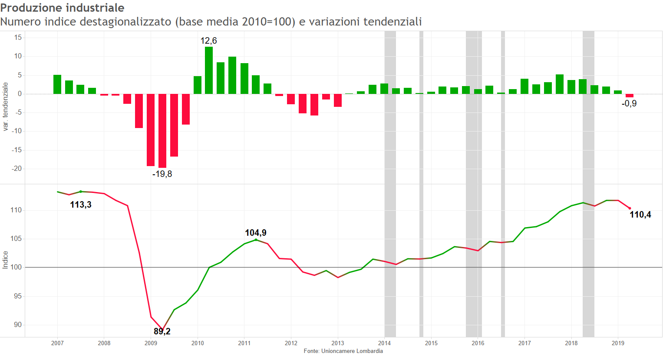

Gli aspetti strutturali
L’analisi può essere ulteriormente approfondita mettendola in relazione ai vari aspetti strutturali che caratterizzano la produzione industriale. Da questo punto di vista, un primo elemento da prendere in considerazione è la dimensione d’impresa. Il Grafico
3-4 fa riferimento alle variazioni tendenziali. È il caso di sottolineare come le variazioni siano fortemente differenziate e inversamente proporzionali alle dimensioni. Infatti, le piccole imprese evidenziano un tasso tendenziale negativo che è superiore a quello relativo alle imprese di medie dimensioni. Le grandi imprese, viceversa, mostrano un tasso tendenziale nullo.
Grafico 3-4
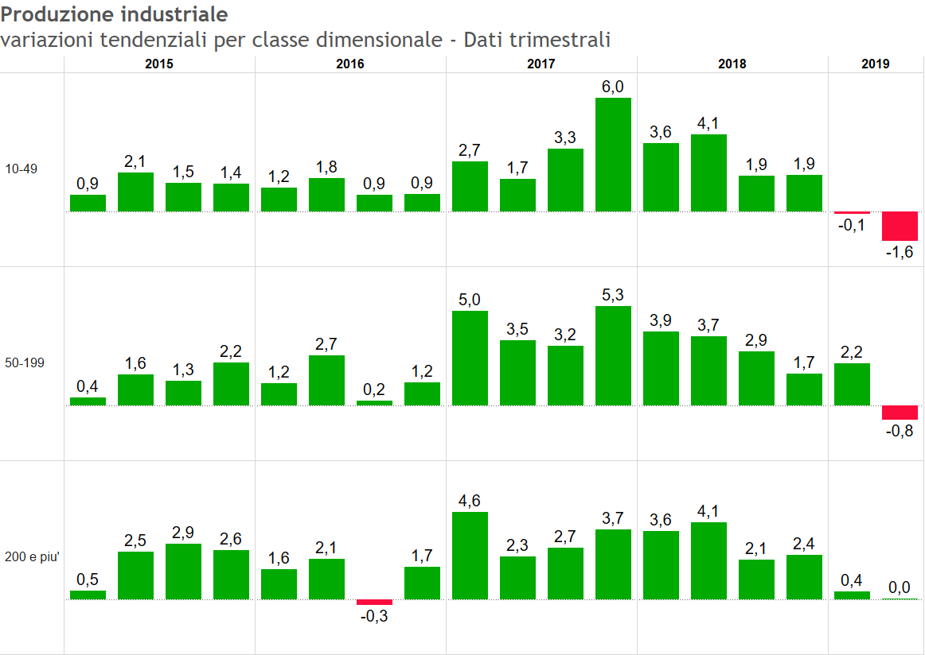
Fonte: Unioncamere Lombardia

La Tabella 3-6 approfondisce invece la dinamica dei vari beni classificati per destinazione economica. In un’ottica tendenziale tutti e tre i settori mostrano valori negativi per quanto riguarda produzione, con la caduta massima per i beni di investimento che, viceversa, ribaltano la gerarchia se si prende in considerazione il fatturato, positivo per tutte e tre le destinazioni. Viceversa, gli ordini mostrano segnali positivi per i beni di consumo.
Il Grafico 3-5 mostra invece il persistente stato di debolezza della dinamica dei beni di consumo che rimangono molto lontani dal risultato medio.
Tabella 3-6: Destinazione economica dei beni (Var. tendenziali)-Dati 2° trimestre 2019
 | Produzione | Fatturato | Ordini | Quota estero
Beni di consumo finale | -0,3 | 1,9 | 2,9 | 35,4
Beni intermedi | -1,0 | 0,6 | -0,5 | 33,9
Beni di investimento | -1,3 | 3,7 | -1,9 | 49,7
Fonte: Unioncamere Lombardia
Grafico 3-5
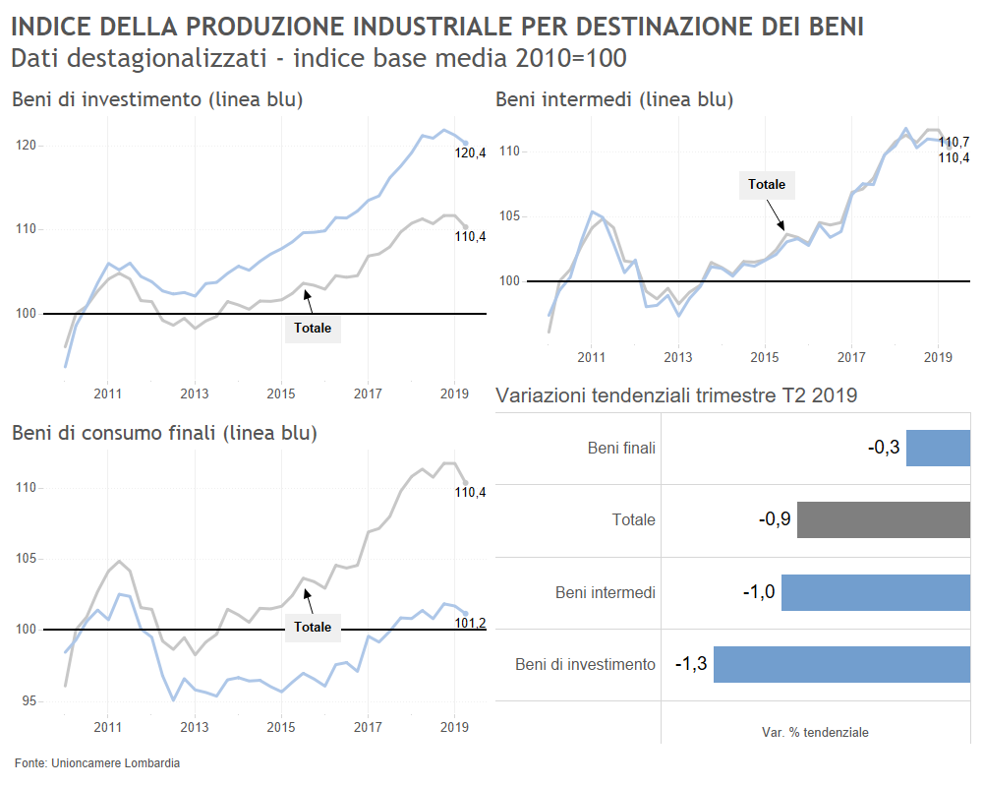
Da un punto di vista settoriale (si veda il Grafico3-6), la dinamica tendenziale della produzione fa segnare due novità. La prima è che il numero dei settori in contrazione è aumentato ulteriormente, avendo interessato ben 7 casi, inclusa la meccanica che è il settore di maggior peso.
L’altra novità è che i valori positivi sono rimasti in settori quali gli alimentari ed il legno e mobilio.
Grafico 3-6
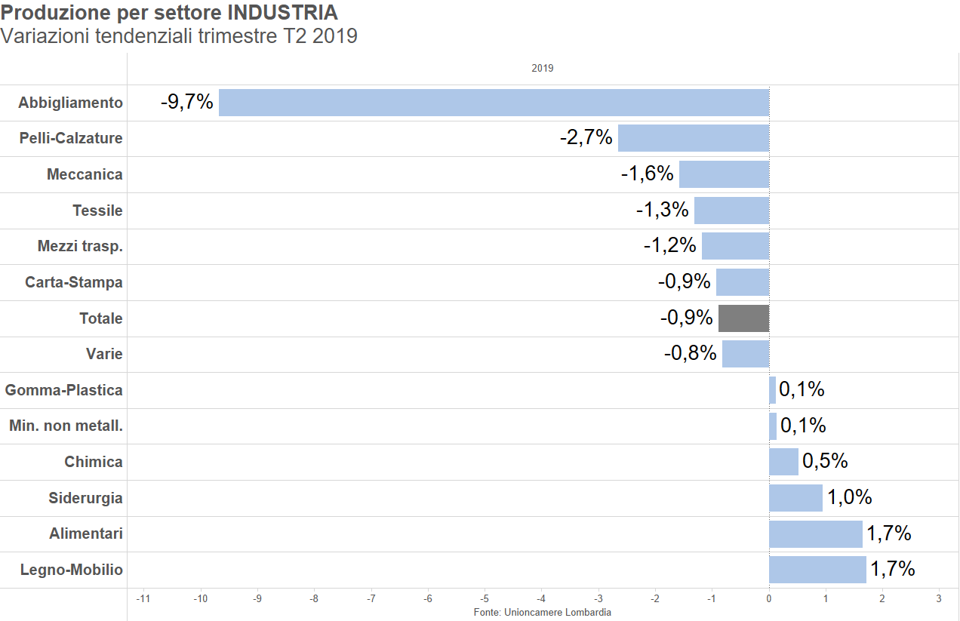
Se, infine, si fa riferimento alla dimensione territoriale (si veda il Grafico 3-7), risulta che le province sono divise a metà. Quelle con segno negativo sono capitanate da Lecco, mentre quelle con segno positivo hanno in Lodi la provincia con la maggiore crescita. Va segnalata, infine, che Milano appartiene al quadrante positivo.
Grafico 3-7
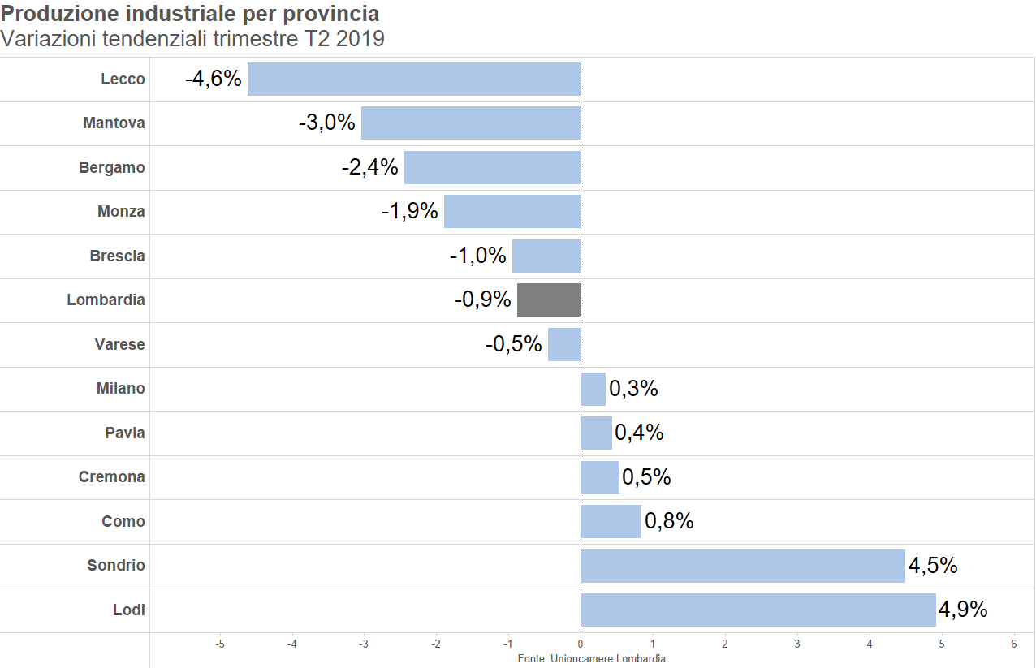
Al fine di approfondire gli aspetti qualitativi dell’analisi, i settori sono stati riclassificati in base ai criteri suggeriti da Pavitt. Da questo punto di vista, il Grafico 3-8 mostra come i settori alta tecnologia e quelli basati sulle economie di scala presentano variazioni positive, mentre quelli basati sulla specializzazione ed i settori tradizionali flettono nell’ultimo trimestre.
Grafico 3-8
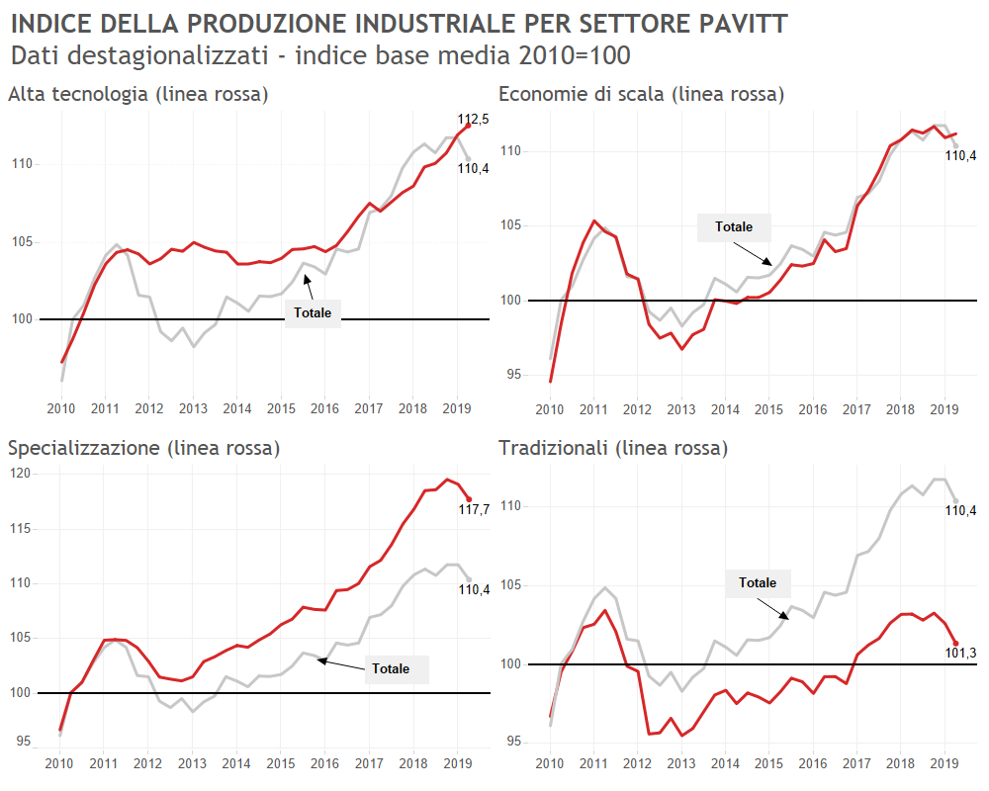
Fonte: Unioncamere Lombardia
Il Grafico 3-9 offre, infine, uno spaccato orizzontale degli aspetti strutturali della produzione industriale fin qui esaminati. Due sono gli aspetti essenziali da sottolineare. Il primo è che le imprese con una crescita più robusta (e cioè superiore al 5%) sono diminuite rispetto allo scorso trimestre in maniera robusta, essendo passate dal 30% al 26%. Contemporaneamente, la percentuale delle imprese in forte contrazione è pure aumentata, essendo passata dal 29% al 35%.
Grafico 3-9: I dati strutturali
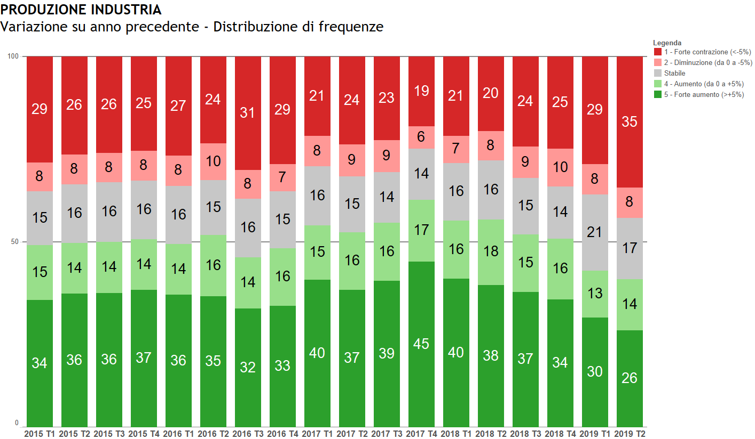
Fonte: Unioncamere Lombardia

Altri indicatori congiunturali
Per completare il quadro congiunturale, occorre ripetere l’indagine approfondita nei confronti delle altre variabili, quali: fatturato, ordini, scorte e grado di utilizzo degli impianti.
Il Grafico 3-10 dà maggior spessore temporale all’esame della triade produzione–ordini-fatturato non essendo limitato ad un anno, ma facendo riferimento, al contrario, ad una serie storica più lunga che parte dall’anno 2015. Risulta confermata la decelerazione tendenziale di tutti e tre gli indicatori, anche se con intensità diverse. Gli ordini totali sono infatti in stallo, mentre la produzione è in decrescita.
Grafico 3-10
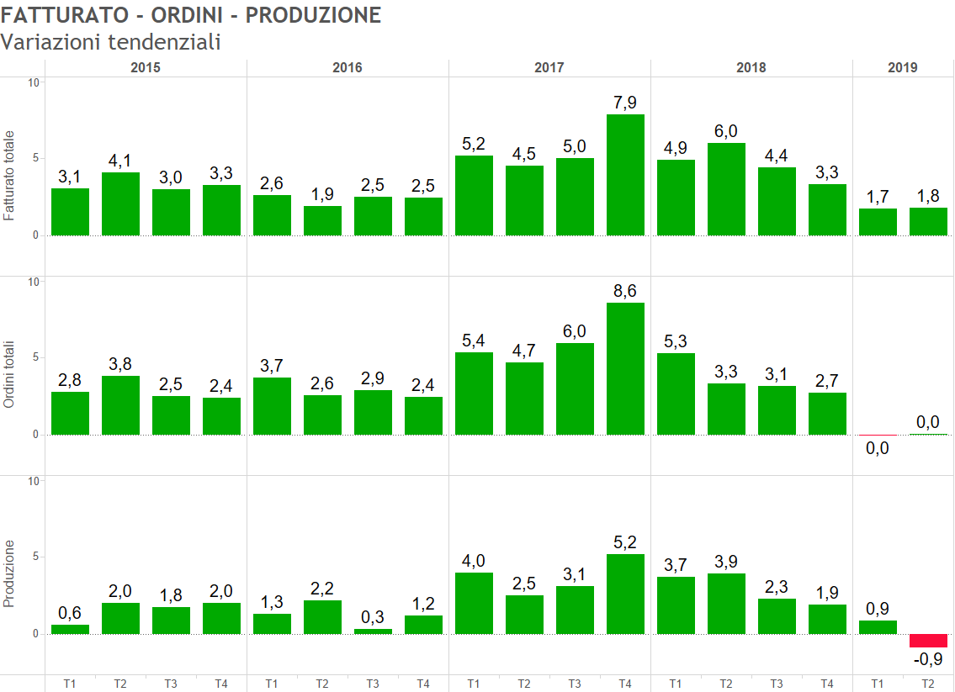
Fonte: Unioncamere Lombardia
La dinamica dei prezzi è illustrata dai Grafici 3-11, 3-12 e 3-13 facendo riferimento alla duplice classificazione: congiunturale-tendenziale e materie prime-prodotti finiti. La dinamica dei prezzi delle materie prime è largamente superiore a quella dei prodotti finiti, così come quella tendenziale rispetto a quella congiunturale. Infine, entrambe le variazioni mostrano segni di decelerazione o di stazionarietà.
Grafico 3-11
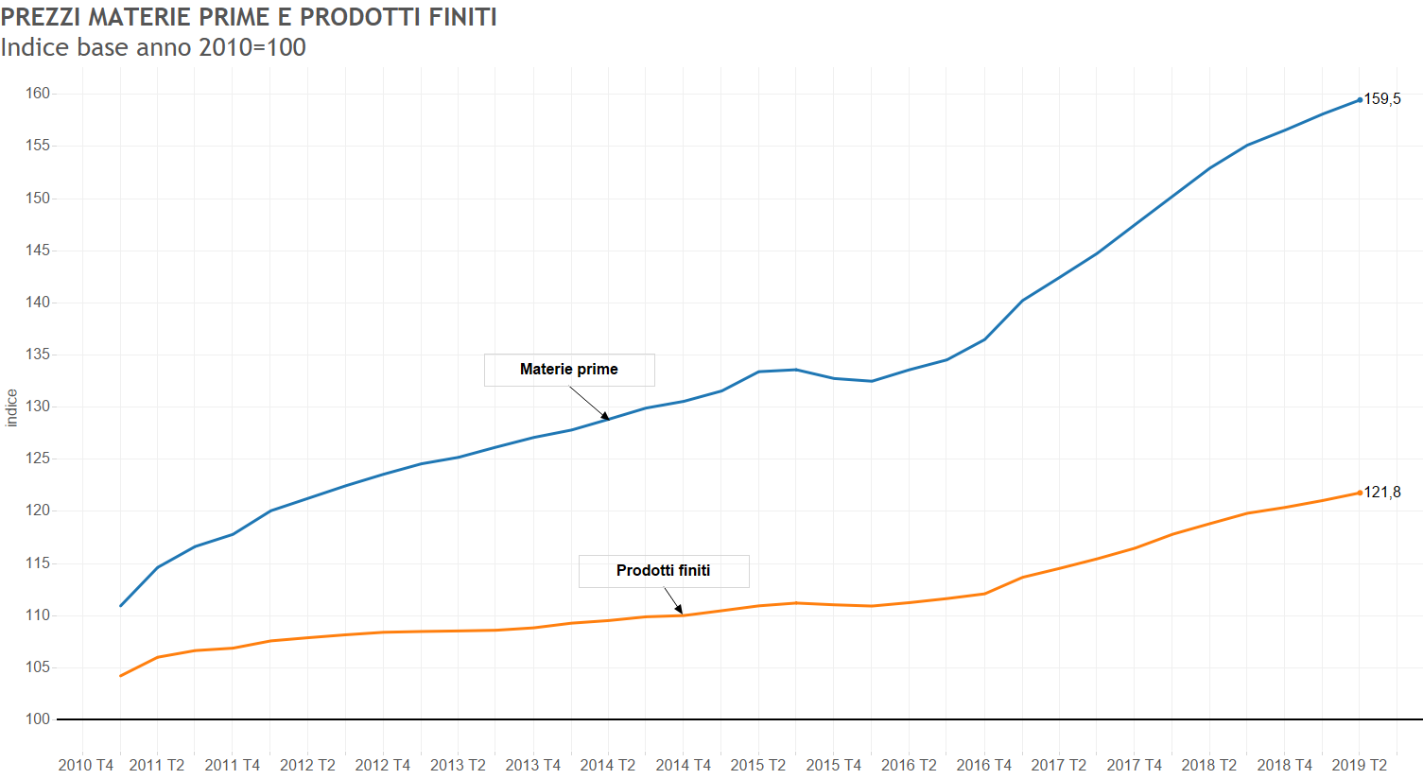
Fonte: Unioncamere Lombardia
Grafico 3-12
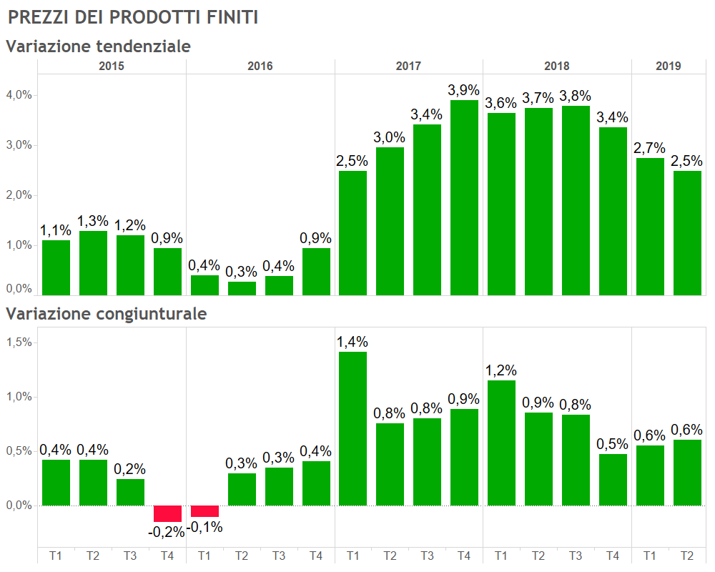
Fonte: Unioncamere Lombardia
Grafico 3-13
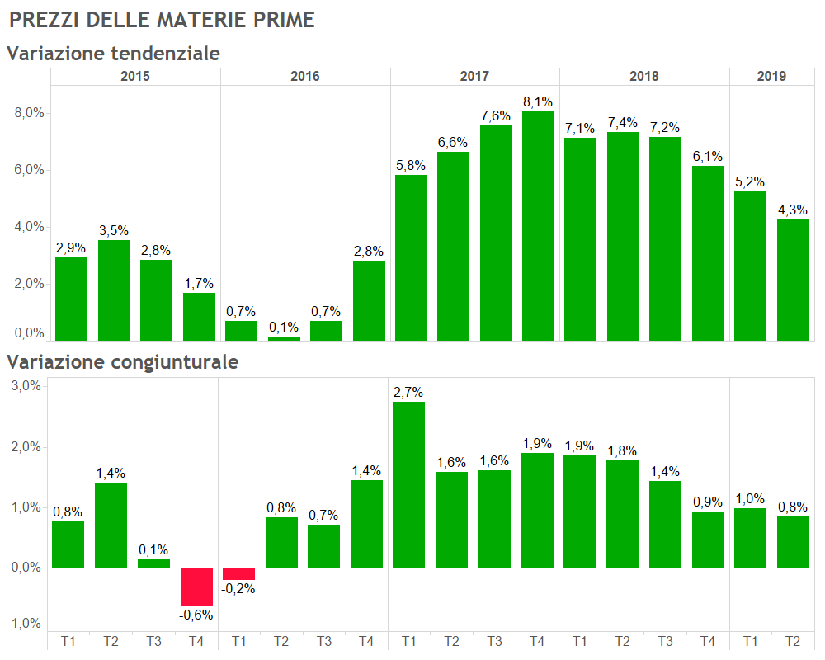
Fonte: Unioncamere Lombardia

Il fatturato
Per quanto riguarda il fatturato complessivo, l’indice risulta in crescita da un punto di vista tendenziale mentre il suo livello si assesta su base 129,0 come appare dal Grafico 3-14.
Grafico 3-14
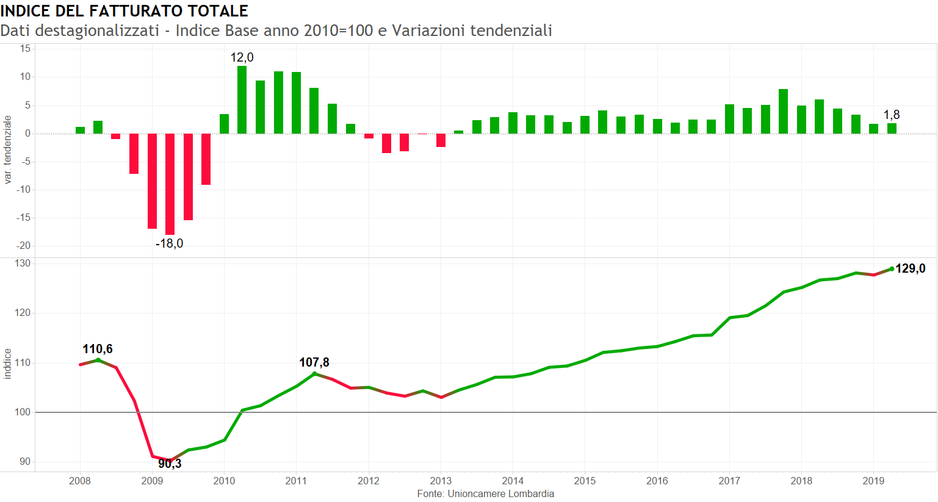
Il Grafico 3-15 mostra invece la variazione in base al mercato di riferimento: interno o estero. In entrambi i casi, la variazione tendenziale è stata positiva. Il fatturato estero ha mostrato la dinamica tendenziale maggiore.
Grafico 3-15
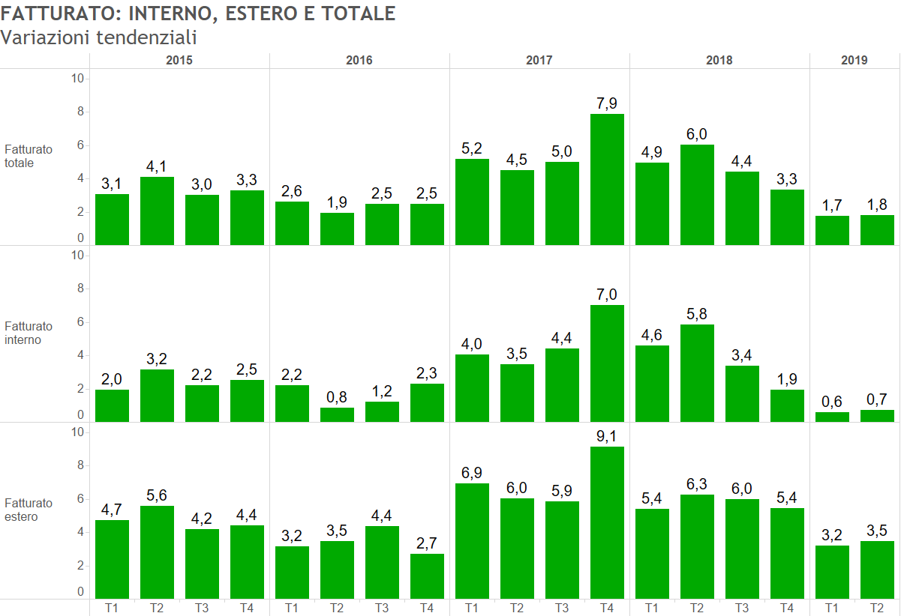
Fonte: Unioncamere Lombardia
Infine, il Grafico 3-16 mostra la quota dell’export sul fatturato che presenta una sensibile decrescita rispetto alle prestazioni degli ultimi tempi. La quota rimane assestata su un valore inferiore al trend (non-lineare) di medio periodo che, oltretutto, ora mostra un andamento decrescente.
Grafico 3-16
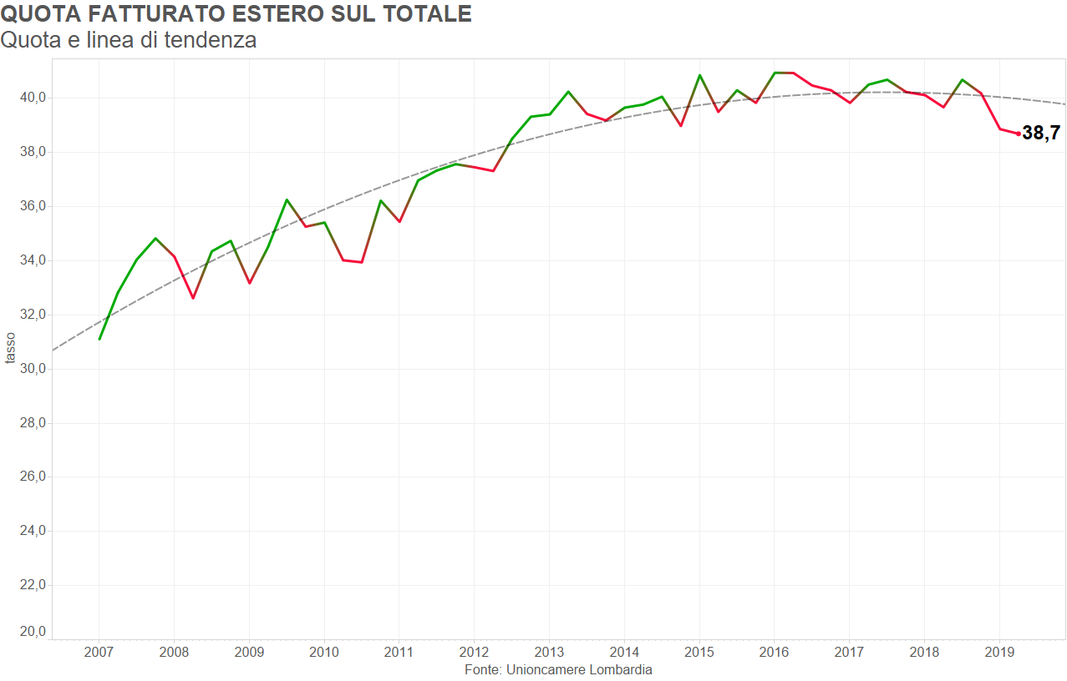
Il Grafico 3-17, viceversa, mette a confronto il dato lombardo con quello delle altre regioni italiane facendo riferimento ai dati cumulati. In questa ottica, la posizione relativa della Lombardia non solo risulta essere inferiore alla media nazionale, ma presenta anche variazioni negative.
Grafico 3-17
Infine, il Grafico3-18 quantifica la gerarchia esistente fra i quattro motori d’Europa, riportando rispettivamente il valore assoluto delle esportazioni. La Lombardia rimane stabilmente al secondo posto, anche se la sua prestazione congiunturale sembra mostrare segni di peggioramento.
Grafico 3-18

Gli ordini
La dinamica degli ordini è stata nulla da un punto di vista tendenziale (cfr. il Grafico
3-19; il livello degli ordini totali ha raggiunto quota 122,2). Questo risultato è la somma algebrica di due tendenze opposte: negative per gli ordini interni e positive per gli ordini esteri (cfr. il Grafico 3-20), dove però la crescita ha mostrato segni di decelerazione.
Grafico 3-19
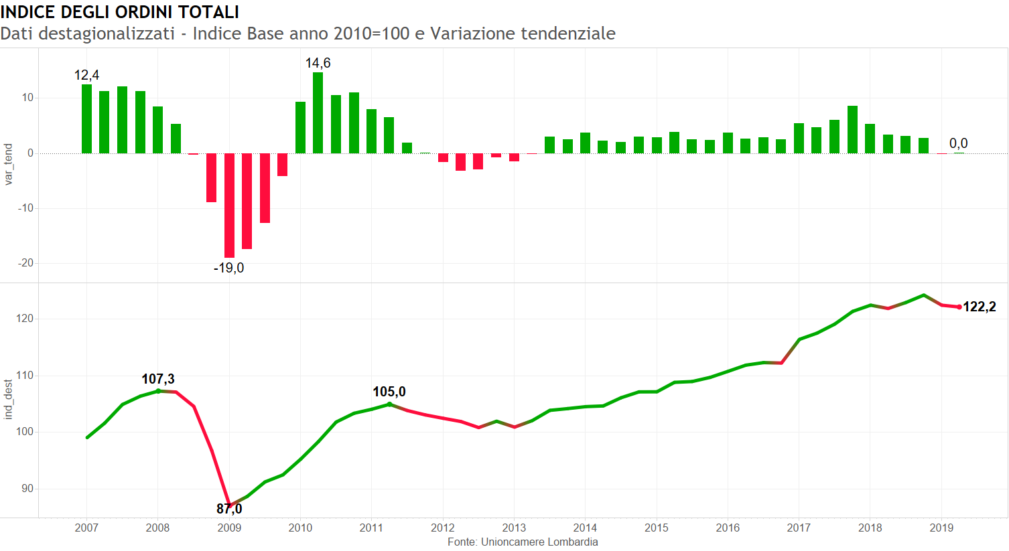
Grafico 3-20
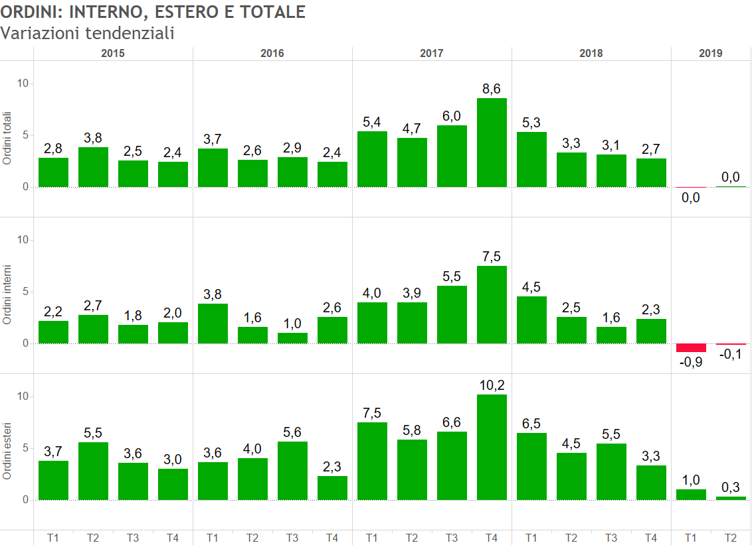
Fonte: Unioncamere Lombardia
Il Grafico3-21, invece, mostra altri due indicatori congiunturali relativi agli ordini, e cioè la produzione assicurata dallo stock di ordini esistenti a fine trimestre e quella relativa ai flussi. Le curve mostrano variazioni di segno negativo entrambe a rimarcare le difficoltà provenienti dal lato della domanda.
Grafico 3-21
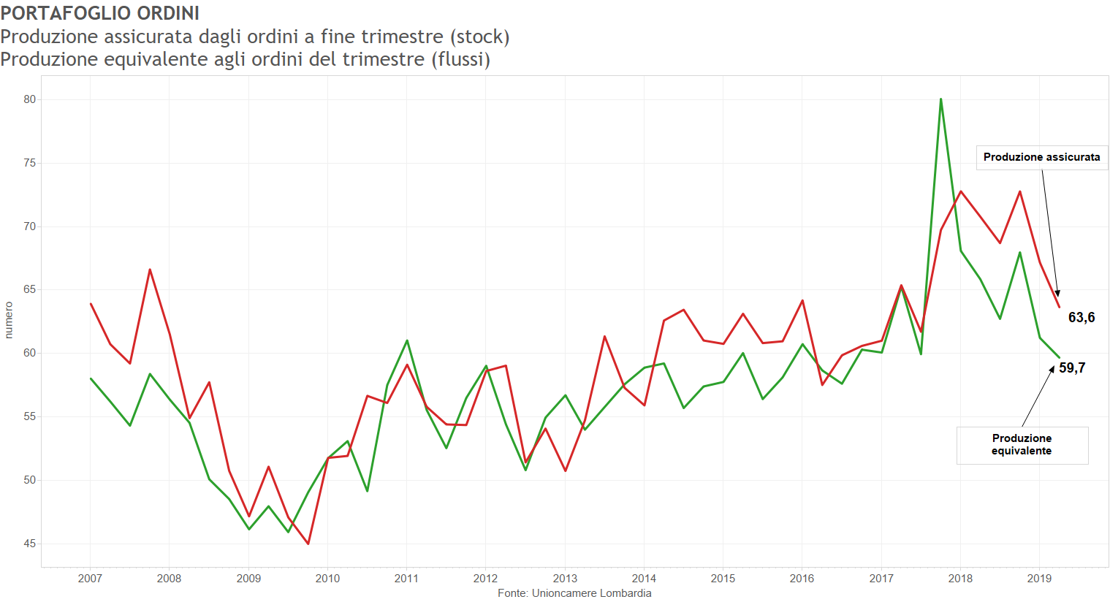

Le scorte ed il tasso di utilizzo degli impianti
Infine, dobbiamo far riferimento a due ulteriori indicatori congiunturali, peraltro molto importanti. Il primo si riferisce alle scorte che, come risulta dal Grafico 3-22, permangono in territorio negativo, e cioè siamo di fronte a un de-stoccaggio che, tuttavia, sta perdendo di intensità.
Grafico 3-22
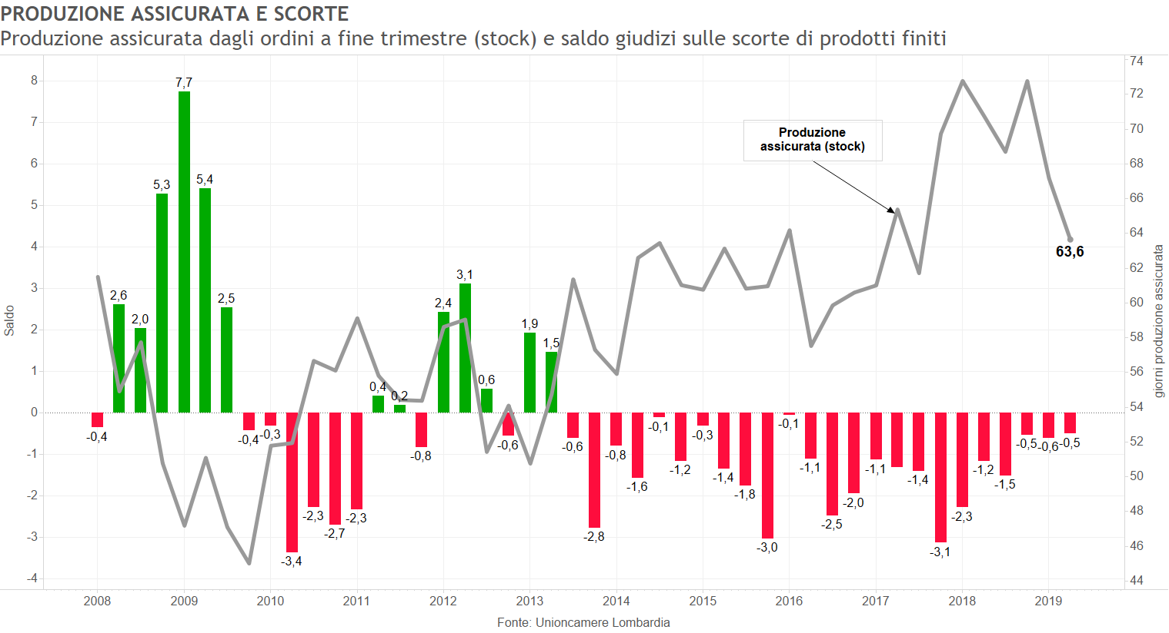
Per quanto riguarda invece l’altro indicatore, e cioè il grado di utilizzo degli impianti, il dato risulta in diminuzione, come appare dal Grafico 3-23.
Grafico 3-23
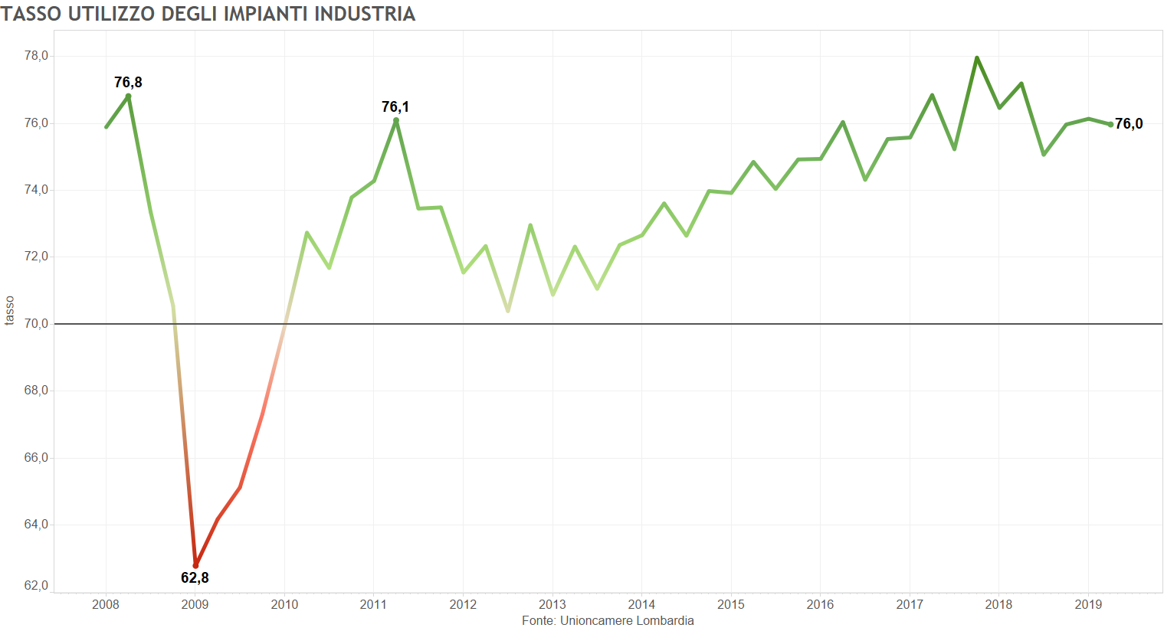

L’occupazione industriale in Lombardia
Come abbiamo più volte sottolineato, le vicende della produzione non sempre si riflettono immediatamente sul mercato del lavoro, le cui variabili si adeguano con un certo ritardo temporale che varia da situazione a situazione e che dipende anche dall’assetto istituzionale che lo caratterizza. È per questo motivo che i dati del mercato del lavoro meritano un esame specifico ed approfondito. In particolare, in questo paragrafo l’enfasi sarà concentrata sulla dinamica dell’occupazione industriale. Va sottolineato che i dati relativi all’occupazione servono anche a realizzare un altro obiettivo che è la verifica della rappresentatività del nostro campione, al di là del semplice calcolo statistico (si veda l’Appendice).
I dati che provengono dalle nostre rilevazioni mostrano una stazionarietà dell’indice (destagionalizzato) dell’occupazione manifatturiera che, nel Grafico 3-24, viene messo a confronto con la dinamica della produzione industriale. L’occupazione ha raggiunto il livello del 2010, mentre è lontana del 4% rispetto al dato pre-crisi.
Grafico 3-24
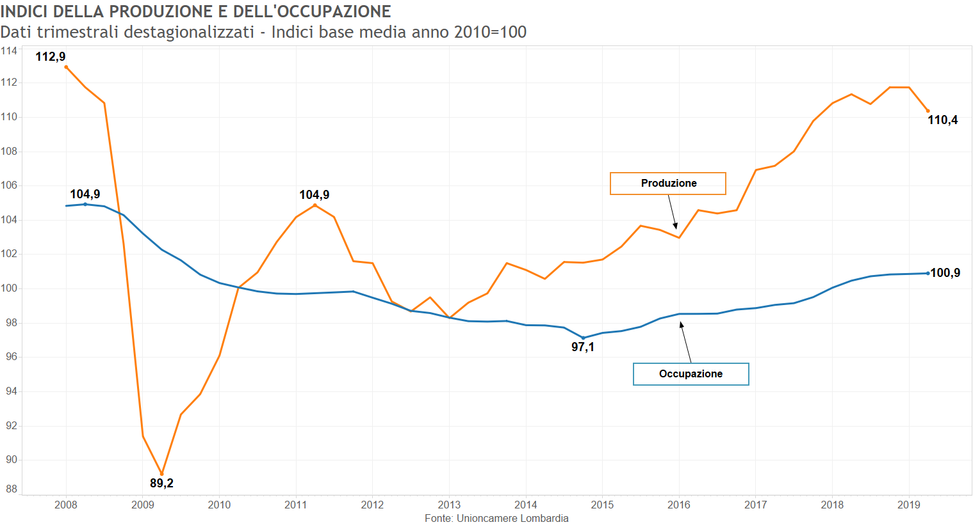
Ulteriori informazioni provengono dai dati di flusso per il secondo trimestre del 2019. Questi dati, che non sono destagionalizzati, presentano un saldo (grezzo) positivo. Questo è il risultato del fatto che il tasso degli ingressi è risultato essere superiore a quello delle uscite, pur essendo in fase di decelerazione (si veda il Grafico3-25).
Grafico 3-25: Occupazione: tassi di ingresso e d’uscita
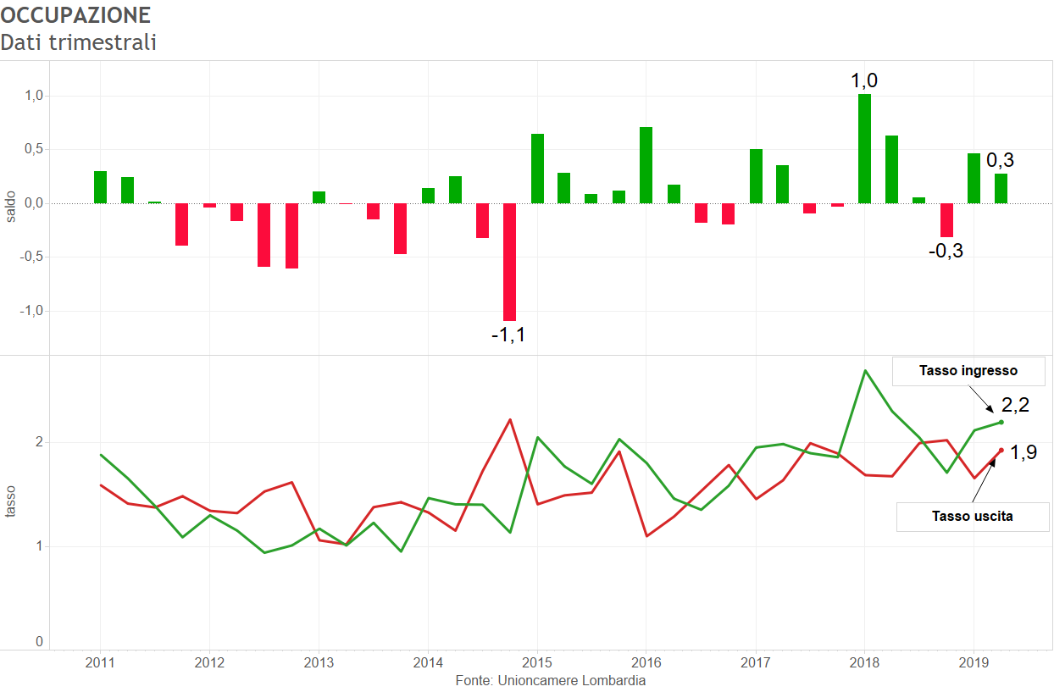
Il Grafico 3-26 mette invece in relazione le ore lavorate con l’indice della produzione industriale. In questo caso viene smentita la correlazione positiva fra le due variabili, perlomeno nel brevissimo periodo.
Grafico 3-26
Infine, il Grafico 3-27 completa le informazioni sulle ore facendo riferimento ai dati di cassa integrazione che risultano stazionari e pari all’1,12% del monte ore lavorate.
Grafico 3-27: Cassa Integrazione Guadagni Totale - % sul monte ore trimestrale
L’analisi è stata approfondita in una prospettiva strutturale. In questa ottica, per quanto riguarda la quota sul monte ore, la graduatoria settoriale vede i settori relativi ai mezzi di trasporto, abbigliamento e tessile e minerali non metalliferi nelle posizioni peggiori, come risulta dal Grafico 3-28. Viceversa, il settore alimentare è a livello vicino allo 0.
Grafico 3-28
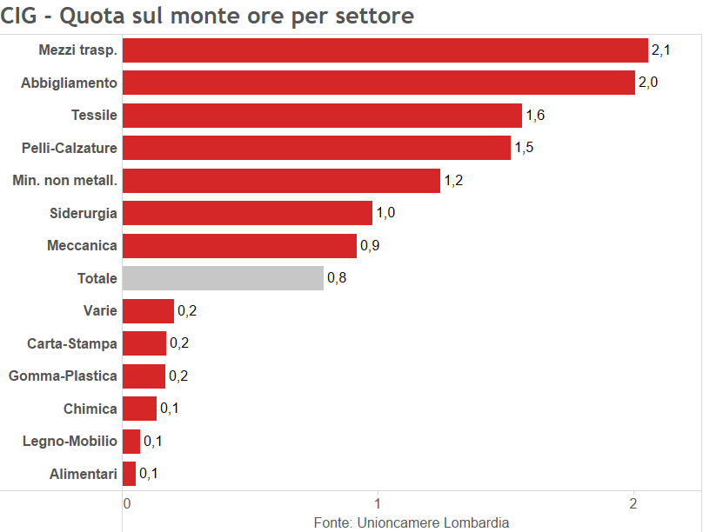
Il Grafico 3-29 mostra la graduatoria territoriale che vede per la prima volta Milano alla testa della classifica.
Grafico 3-29
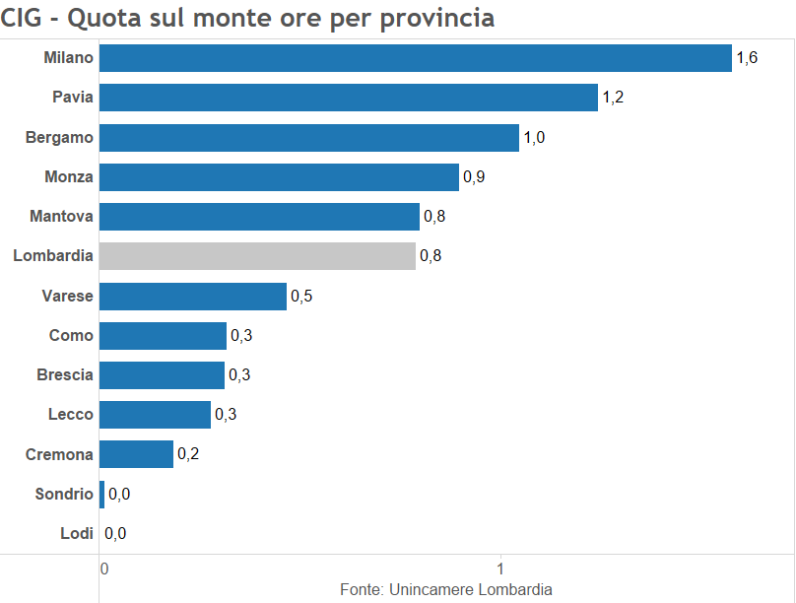
Il Grafico 3-30, mette a confronto i dati di CIG provenienti dal nostro campione (ore effettivamente utilizzate) con quelli INPS (ore autorizzate), sia ordinarie sia straordinarie. Nel secondo trimestre 2019 i dati mostrano incrementi in tutti i comparti.
Grafico 3-30: Un confronto con i dati INPS

Il confronto fra le due fonti è approfondito nei Grafici 3-31e 3-32 dove sono illustrate rispettivamente le variazioni congiunturali e quelle tendenziali delle ore totali effettuate e autorizzate. Le due fonti mostrano variazioni dello stesso segno, che è positivo dal punto di vista congiunturale e negativo da un punto di vista tendenziale.
Infine, il Grafico 3-33 mette a confronto la dinamica della CIG ordinaria con le altre forme. Mentre quella in deroga si è esaurita ex-lege, le altre due forme mostrano invece andamenti simili nell’ultimo trimestre.

Grafico 3-31
Grafico 3-32

Grafico 3-33
Infine, per chiudere il discorso sul mercato del lavoro, mettiamo a confronto il tasso di disoccupazione lombardo sia con il dato nazionale (cfr. il Grafico 3-34) sia con quello relativo ai quattro motori (si veda il Grafico 3-35). In questa ottica, il dato lombardo è circa poco più della metà del dato nazionale.
Grafico 3-34

Quando si fa riferimento ai quattro motori (Grafico 3-35), è la Catalunya a mostrare il quadro peggiore mentre l’Auvergne-Rhone Alpes segue da vicino la Lombardia che precede il Baden-Wurttemberg. Quest’ultimo presenta un tasso di disoccupazione pari a quasi la metà di quello lombardo. I dati più recenti mostrano un leggero peggioramento generalizzato con un aumento del tasso di disoccupazione più marcato in Lombardia e in Catalunya.
Grafico 3-35

L’artigianato
A questo stadio dell’analisi prendiamo in considerazione la dinamica del settore manifatturiero considerata dal punto di vista dell’artigianato. Anche in questo caso si tratta di dati campionari, riferiti ad un campione teorico di 1.100 imprese. Nel secondo trimestre del 2019 hanno risposto 1.102 imprese, in linea con gli obiettivi campionari.
Tabella 3-7: La struttura teorica ed effettiva del campione artigiano
Dimensione  n° addetti | Campione teorico | Campione effettivo
Dimensione  n° addetti | Campione teorico | 2-2018 | 3-2018 | 4-2018 | 1-2019 | 2-2019
3-5 | 383 | 482 | 534 | 486 | 437 | 469
6-9 | 349 | 297 | 321 | 299 | 303 | 302
Oltre 10 addetti | 371 | 348 | 386 | 332 | 375 | 331
 | 1.103 | 1.127 | 1.241 | 1.117 | 1.115 | 1.102
Fonte: Unioncamere Lombardia

I dati di sintesi
L’aspetto fondamentale da rilevare è che i dati della Tabella 3-8 mostrano un quadro assai diverso rispetto a quello che abbiamo presentato in precedenza. In questo caso, infatti, tutte le voci sono positive, con l’unica eccezione degli ordini interni. La produzione congiunturale è salita dello 0,2%, mentre il fatturato è cresciuto dello 0,5%. Notevole è la crescita degli ordini esteri, che però hanno una rilevanza marginale con solo una quota dell’8% per il fatturato estero sul totale, mentre positiva è anche la dinamica occupazionale.
Tabella 3-8: Variazioni congiunturali (dati trimestrali destagionalizzati)
Trimestri | 2018  1 | 2 | 3 | 4 | 2019  1 | 2
Produzione | 0,6 | 0,3 | 0,0 | 0,1 | -0,2 | 0,2
Ordini interni | 1,1 | -0,7 | -1,2 | 1,2 | -0,9 | -0,3
Ordini esteri | 0,0 | -0,8 | 1,4 | 0,3 | 0,4 | 3,3
Fatturato totale | 0,4 | 0,2 | -0,2 | 0,6 | 0,0 | 0,5
Quota fatturato estero | 6,9 | 7,0 | 7,1 | 6,7 | 6,9 | 8,0
Prezzi materie prime | 2,7 | 2,3 | 2,1 | 1,7 | 2,0 | 1,9
Prezzi prodotti finiti | 1,2 | 1,3 | 0,9 | 0,9 | 0,8 | 1,1
Occupati | 0,5 | 0,2 | 0,1 | 0,1 | 0,4 | 0,4
Fonte: Unioncamere Lombardia
Questi dati sono confermati anche da un punto di vista tendenziale, dove la produzione aumenta dello 0,3% e il fatturato mantiene variazioni di segno positivo (+0,8%), così come l’occupazione (+0,9%).
Tabella 3-9: Variazioni tendenziali
 | 2018  1 | 2 | 3 | 4 | 2018 media annua | 2019  1 | 2
Produzione | 2,3 | 2,7 | 1,4 | 1,4 | 1,9 | -0,3 | 0,3
Ordini interni | 2,7 | 1,3 | -0,5 | 0,5 | 1,0 | -1,6 | -1,2
Ordini Esteri | 1,0 | 2,6 | 2,3 | 0,5 | 1,6 | -0,6 | 7,5
Fatturato totale | 2,5 | 2,5 | 0,8 | 1,0 | 1,7 | 0,3 | 0,8
Prezzi materie prime | 9,8 | 10,1 | 10,0 | 9,1 | 9,8 | 8,4 | 8,0
Prezzi prodotti finiti | 4,2 | 4,6 | 4,6 | 4,4 | 4,5 | 4,0 | 3,8
Occupati | 0,9 | 0,7 | 0,9 | 0,8 | 0,8 | 0,7 | 0,9
Fonte: Unioncamere Lombardia
Per quanto riguarda gli altri indicatori, (cfr. la Tabella 3-10), il tasso di utilizzo degli impianti è in leggera crescita, mentre la produzione assicurata è in calo. Nella stessa prospettiva temporale, le scorte restano in territorio largamente negativo.
Tabella 3-10: Altri indicatori congiunturali
 | 2018  1 | 2 | 3 | 4 | 2018 media annua | 2019  1 | 2
Tasso utilizzo impianti | 69,2 | 70,2 | 67,9 | 69,6 | 69,2 | 69,6 | 69,9
Produzione Assicurata ⁽¹⁾ | 40,4 | 41,1 | 38,3 | 39,9 | 39,9 | 46,3 | 41,1
Giacenze prodotti Finiti ⁽²⁾ | -7,9 | -7,7 | -7,7 | -8,1 | -7,8 | -8,3 | -9,3
Giacenze materie prime⁽²⁾ | -9,3 | -8,2 | -9,1 | -9,8 | -9,1 | -8,4 | -9,8
(1) Giornate di produzione assicurate dal portafoglio ordini
(2) Saldo (in %) fra indicazioni di eccedenza-scarsità
Fonte: Unioncamere Lombardia

La produzione
Il Grafico 3-36 mostra che l’indice della produzione industriale è a quota 98,2 fatto 100 il dato del 2010. Questo valore va messo a confronto con il dato pre-crisi che è pari a 135,5 e che è pertanto ancora fuori portata.
Grafico 3-36
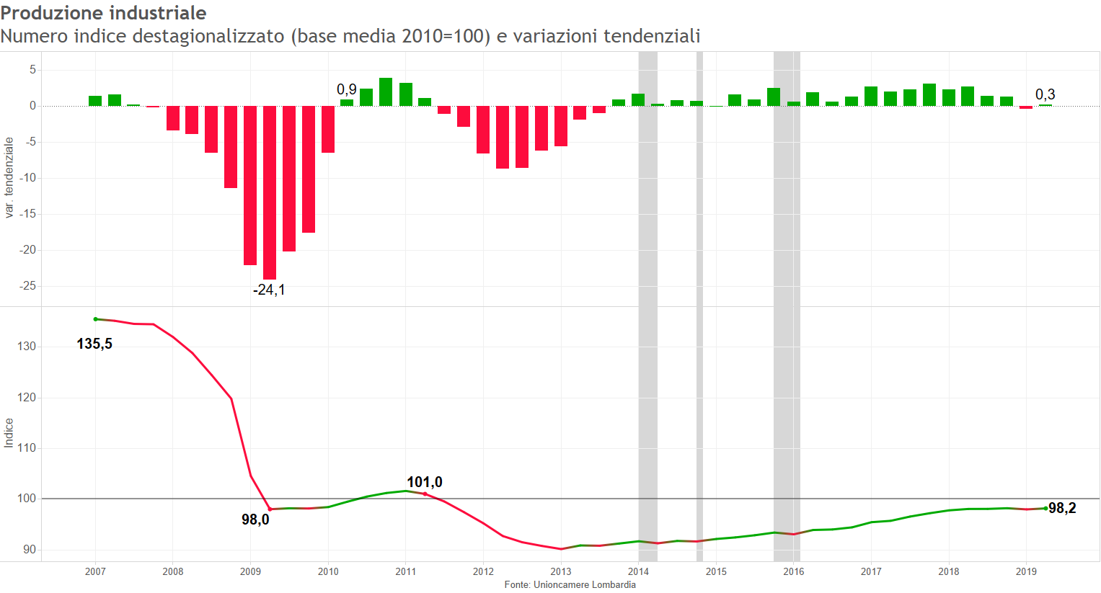

La dinamica del fatturato e dell’occupazione
Il Grafico 3-37 mostra la dinamica tendenziale del fatturato insieme al numero indice. Anche in questo caso, sono ripetibili le osservazioni fatte per la produzione e cioè il raggiungimento dei livelli del 2010 e la notevole distanza da quelli prevalenti all’inizio della crisi.
Grafico 3-37
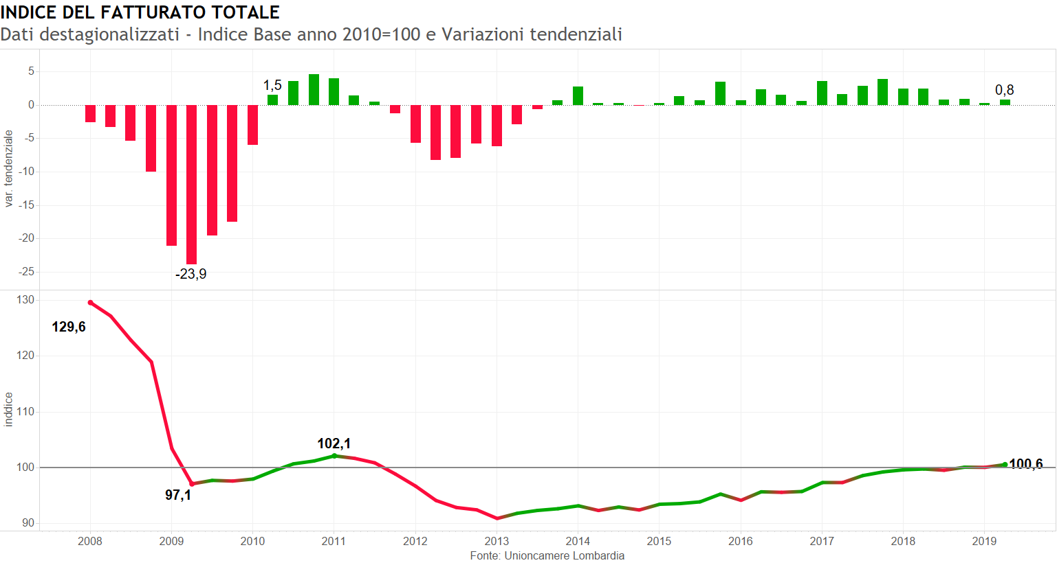

Infine, il Grafico 3-38 mostra l’andamento dei flussi occupazionali. Il dato non destagionalizzato è positivo frutto di un maggior valore degli ingressi, anche se in diminuzione, rispetto alle uscite, in leggero aumento.
Grafico 3-38
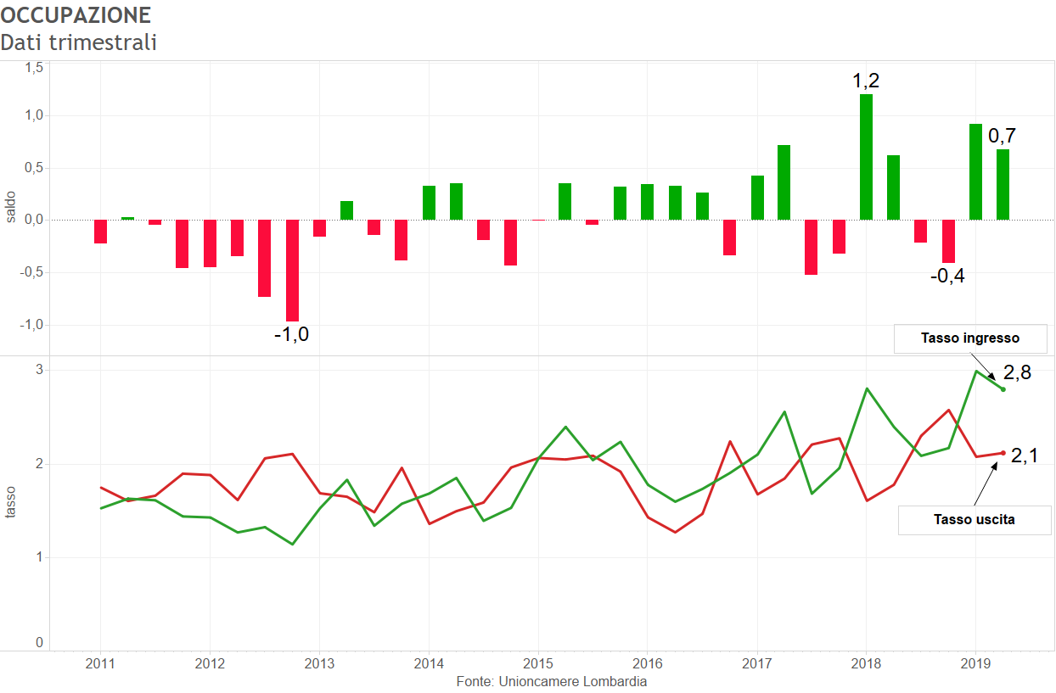

Le previsioni
Dopo avere affrontato la performance fatta registrare dal settore manifatturiero lombardo nel corso del secondo trimestre del 2019, dobbiamo avventurarci nel campo delle previsioni. Da questo punto di vista, la saggezza convenzionale consiglia di raccogliere informazioni da una pluralità di fonti. Nel caso specifico, si utilizzano due fonti che riguardano rispettivamente le aspettative formulate dagli stessi imprenditori, da una parte, ed una proiezione quantitativa, dall’altra. È il caso di sottolineare che queste fonti sono distinte in quanto sono di natura diversa. Ad esempio, alcune sono quantitative, mentre altre sono qualitative. Tuttavia, pur distinte, queste fonti sono fra di loro collegate perché fanno riferimento allo stesso universo informativo. Vale la pena di passarle in rassegna in modo dettagliato.

Le previsioni degli imprenditori
Il primo approccio consiste nel chiedere direttamente agli operatori le loro aspettative. Il Grafico 4-1 riporta le previsioni per quanto riguarda l’evoluzione della domanda, distinta in interna ed estera. Entrambe mostrano variazioni negative. Inoltre è il caso di segnalare come le aspettative sulla domanda interna non solo sono inferiori a quelle relative al mercato estero ma il saldo si inoltra in territorio negativo.
Grafico 4-1
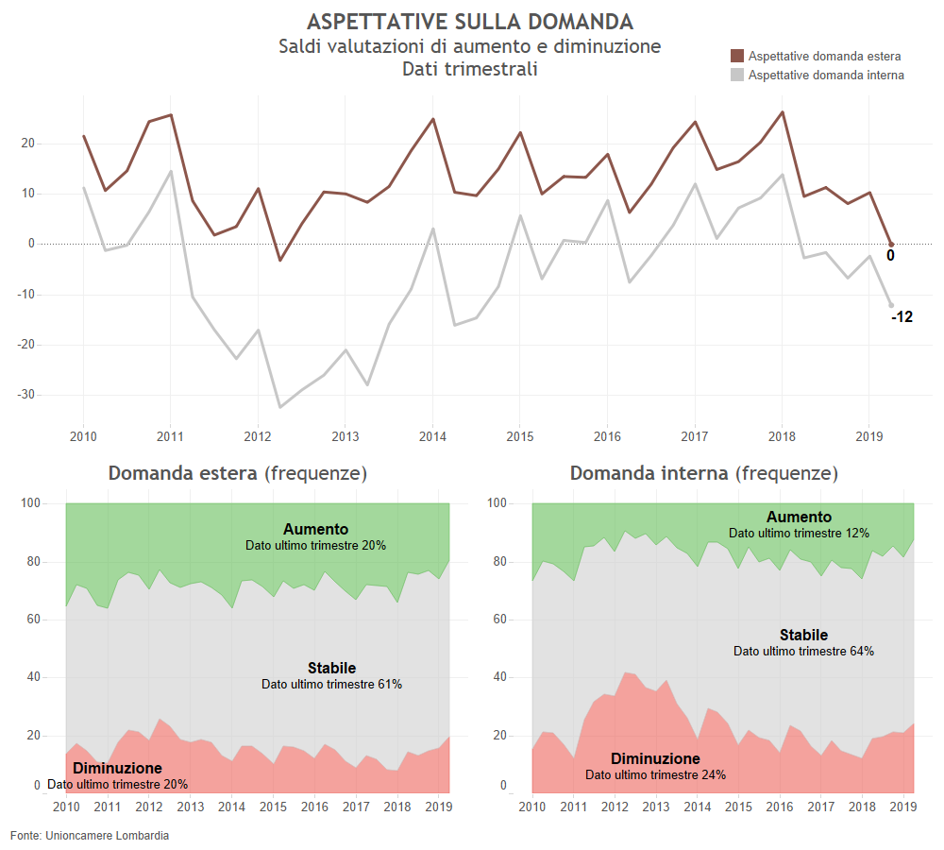

Le aspettative degli imprenditori riguardanti la produzione e l’occupazione sono evidenziate nel Grafico 4-2. In questo caso, le aspettative sono divergenti. Infatti, mentre le aspettative sulla produzione risultano in crescita, avendo toccato un punto di minimo lo scorso trimestre, quelle sull’occupazione sono negative. Infine, la correlazione esistente fra aspettative e dati ex-post della produzione industriale sembra essersi riconfermata negli ultimi trimestri (Grafico 4-3).
Grafico 4-2
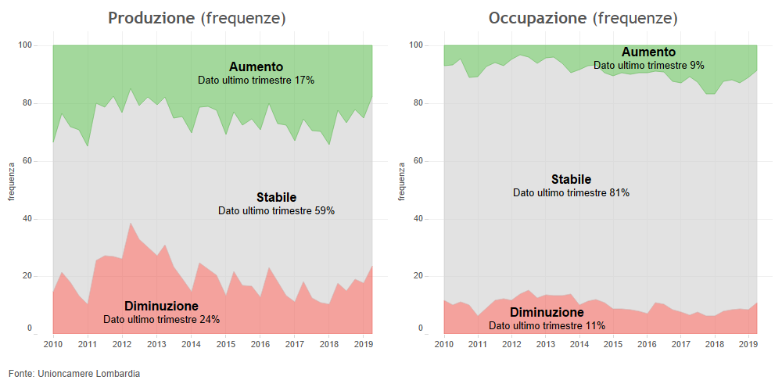
Grafico 4-3

Le informazioni dei consumatori
Ulteriori informazioni provengono dalla sfera dei consumatori. Se prendiamo in considerazione i dati relativi alle immatricolazioni di auto (si veda il Grafico 4-4), l’ultimo dato presenta una dinamica negativa in un’ottica tendenziale, ma positiva in quella congiunturale.
Grafico 4-4

Le nostre previsioni
A questo stadio dell’analisi possiamo presentare il quadro di previsioni che deriva dalle nostre stime. Prima di procedere a questa operazione, conviene riassumere in modo sintetico le vicende della produzione industriale nell’ultimo triennio, al fine di distinguere fra la dinamica che è dovuta all’effetto di trascinamento (e cioè l’eredità che proviene dall’anno precedente) dalla dinamica che si è prodotta in corso d’anno.
Come appare dalla Tabella 4-1, i dati relativi al 2018 hanno lasciato in eredità 0,5 punti di crescita per l’anno in corso.
Tabella 4-1: L’andamento della produzione industriale anni 2016 – 2019
 | Var. % consuntivo
Crescita media annua 2015 | 1,6
Effetto trascinamento del 2015 sul 2016 | 0,6
Saggio % congiunturale 1 trim 2016 | -0,4
2 trim 2016 | 1,6
3 trim 2016 | -0,2
4 trim 2016 | 0,2
Crescita media annua 2016 | 1,3
Effetto trascinamento del 2016 sul 2017 | 0,4
Saggio % congiunturale 1 trim 2017 | 2,2
2 trim 2017 | 0,2
3 trim 2017 | 0,8
4 trim 2017 | 1,6
Crescita media annua 2017 | 3,7
Effetto trascinamento del 2017 sul 2018 | 1,7
Saggio % congiunturale 1 trim 2018 | 0,9
2 trim 2018 | 0,5
3 trim 2018 | -0,5
4 trim 2018 | 0,9
Crescita media annua 2018 | 3,0
Effetto trascinamento del 2018 sul 2019 | 0,5
Saggio % congiunturale 1 trim 2019 | 0,0
2 trim 2019 | -1,2
Fonte: Unioncamere Lombardia
La Tabella 4-2 mostra, infine, i dettagli delle nostre previsioni relative agli ultimi trimestri. Il valore consuntivo del secondo trimestre è risultato molto al di fuori della nostra forchetta previsione che comprendeva valori meno negativi rispetto a quanto poi realizzato.
Dal momento che in questa prospettiva temporale, e cioè il trimestre, gli effetti di aggiustamento sono molto rapidi è meglio focalizzare l’attenzione sulla forchetta previsiva piuttosto che sul valore puntuale. Due sono gli aspetti da sottolineare. La prima è che l’estremo negativo della forchetta (-0,4%) è influenzato dal clima di fiducia sia italiano che tedesco mentre l’estremo positivo risente maggiormente della positività delle aspettative degli imprenditori lombardi. Il secondo aspetto è che un arresto della caduta o un suo ridimensionamento è in ogni caso previsto, scongiurando così l’ipotesi della recessione di mezza estate.
Tabella 4-2: Previsioni della produzione industriale lombarda: intervallo di previsioni.
 |  | Variazione Congiunturale |  |  |  | Indice
 |  | Previsioni |  |  | Consuntivo  Var.cong.  destag. | Consuntivo e previsione prossimo trimestre
 |  | Min |  | Max | Consuntivo  Var.cong.  destag. | Consuntivo e previsione prossimo trimestre
2° trim 2019 |  | -0,1 | +0,3 | +0,7 | -1,2 | 110,4
Prev. 3° trim 2019 |  | -0,4 | -0,1 | +0,3 |  | 110,3
Fonte: Unioncamere Lombardia

Considerazioni conclusive
Compatibilmente con il quadro internazionale che fa emergere un rallentamento del commercio internazionale che va a colpire soprattutto il settore manifatturiero e quindi le economie che su questo settore si sono giocate le carte maggiori (vedi Germania), la produzione manifatturiera lombarda ha mostrato nel secondo trimestre del 2019 un calo congiunturale dell’1,2%.
Quattro aspetti vanno evidenziati che si accompagnano ad altrettanti paradossi. Il primo è dimensionale. Sembra che ad essere colpite maggiormente siano le imprese di piccola dimensione. Infatti, le grandi imprese hanno mostrato una variazione nulla. Tuttavia, ed è qui il primo paradosso, le imprese artigiane crescono dello 0,2%, nonostante le piccole imprese cadano dell’1,6%.
Il secondo aspetto è che, nonostante la produzione crolli, il fatturato mostra un valore positivo, nonostante la variazione delle scorte non aiuti a spiegare il gap. Probabilmente la crescita (modesta) dei prezzi di produzione può essere invocata a soccorso.
Il terzo aspetto è che gli ordini interni (+0,4) hanno mostrato una dinamica positiva rispetto a quelli esteri, che sono risultati essere addirittura in calo (-0,5%). Si tratta di una novità che va assolutamente sottolineata e che può essere foriera di conseguenze mai sperimentate in questi ultimi tempi.
Infine, l’occupazione regge anche se cedimenti sembrano essere in vista. Le ore di Cassa Integrazione sono aumentate e ciò che più preoccupa anche quelle di natura straordinaria, che sembrano emergere quando il tasso di crescita si abbassa in maniera insostenibile. In questo contesto, il numero delle imprese con un calo di produzione aumenta, mentre il numero di quelle più dinamiche diminuisce. I settori trainanti come la meccanica cominciano a perdere colpi, e i territori dove queste industrie sono maggiormente collocate ne risentono in modo particolare.
Una zona-euro basata sul traino dell’export tedesco che, attraverso le catene dell’offerta, ha un impatto particolare sulle vicende lombarde viene a trovarsi di fronte ad una nuova sfida che sarà tanto più ardua quanto più le vicende internazionali si allontaneranno dalle forme con cui si sono manifestate nell’ultimo decennio.

Infocus: FILIERE E RELAZIONI TRA IMPRESE

Introduzione
La crescita economica di un sistema produttivo è determinata da diversi fattori sia di carattere congiunturale e ciclico sia di carattere strutturale.
Dal punto di vista strutturale, la maggior presenza di piccole e medie imprese come in Lombardia e, più in generale, sul territorio italiano, configura un sistema produttivo piuttosto frammentato e che fatica ad attivare relazioni produttive stabili con altre imprese e/o istituzioni, come accade invece in altri Paesi europei. Queste caratteristiche strutturali rendono difficile la trasmissione di efficienza, innovazione e crescita all’interno del nostro sistema economico.
È pur vero che al sottodimensionamento delle nostre imprese si accompagna una presenza di relazioni interaziendali (come, ad esempio, rapporti di subfornitura, contratti di rete, accordi produttivi di altro tipo) che compensano parzialmente questa condizione consentendo il diffondersi di percorsi di crescita tra le imprese (economica, tecnologica, organizzativa, finanziaria, ecc.).
Le forme attraverso cui si disegnano queste relazioni sono diverse e sono cambiate nel corso degli anni, dando vita a tipologie diverse di legami tra imprese. Il legame può essere più o meno formalizzato (reti formali e informali), può avere natura diversa (nel caso di gruppi di imprese, ad esempio, la natura che connota la rete è prima di tutto quella proprietaria; i rapporti di commessa o subfornitura sono invece caratterizzati da un legame formale di tipo produttivo), possono riguardare un ambito settoriale e territoriale definito (è il caso dei distretti industriali) o far riferimento al concetto di filiera produttiva o value chain.
Qualsiasi sia la loro forma, le diverse tipologie sono accomunate da una visione che supera il concetto auto-referenziale della singola impresa che si muove isolatamente sul mercato e si concentra sulla “collaborazione tra imprese”, che consente di valorizzarne le complementarietà e di sfruttarne le sinergie in un percorso di crescita comune.
La rappresentazione statistica di questo ampio mondo che connota le relazioni/reti tra imprese e le caratteristiche che le contraddistinguono (natura, tipologia del legame, numero di imprese coinvolte, estensione spaziale, ecc.), è piuttosto ardua anche per la scarsità di informazioni specifiche disponibili.
Il focus di approfondimento di questo trimestre mira a fornire alcune informazioni utili per cogliere quanto siano diffuse le relazioni interaziendali e aggregative tra le imprese lombarde, quali siano le loro caratteristiche, come le imprese valutino i vantaggi che derivano dall’appartenere a reti di impresa nelle due diverse forme e quanto siano estese le interdipendenze delle imprese con i clienti e fornitori. Un’analisi sulle filiere produttive completerà il quadro di riferimento fornito.

Filiere e relazioni tra imprese: i risultati dell’indagine sulle imprese lombarde
Dal focus di approfondimento di questo trimestre dedicato all’analisi delle relazioni tra imprese emerge che l’aggregazione di imprese, nelle sue varie forme (dalle reti di impresa ai cluster tecnologici e distretti, sino alle filiere produttive), è ancora poco utilizzata. Fatta salva la difficoltà di indagare con una domanda diretta di un questionario strutturato un fenomeno così complesso e multidimensionale, da questi dati emerge comunque un’insufficiente propensione delle imprese ad aggregarsi e instaurare legami produttivi e collaborativi con altre imprese al fine di superare i loro limiti strutturali e dimensionali.
Le imprese industriali sono le più propense a qualche forma di aggregazione (5,3%) e, in particolare, lo sono le imprese di più grande dimensione, il 9% delle quali dichiara di aderire a qualche forma di aggregazione.
Le imprese artigiane presentano quote ancora minori (2,3% in media), da un minimo di solo l’1,7% delle micro-imprese al massimo del 3% per la classe 6-9 addetti.
Grafico 6-1 Appartenenza a una o più filiere, cluster tecnologici, distretti o altre forme di aggregazione di imprese
Fonte: Unioncamere Lombardia
Delle imprese che dichiarano di appartenere ad una qualche forma aggregativa, quasi il 50% afferma che questa aggregazione è formalizzata, con poca differenza osservando il dato separatamente per imprese industriali e imprese artigiane.
Grafico 6-2 Casi in cui l’appartenenza a filiere, cluster tecnologici, distretti o altre forme di aggregazione di imprese è formalizzata

Fonte: Unioncamere Lombardia
Queste forme aggregative formalizzate hanno organizzazioni differenti per l’industria e per l’artigianato. Le imprese industriali appartengono ad aggregazioni più strutturate, che nel 73% dei casi hanno una struttura gerarchica e nel 18% il vertice della struttura è proprio l’impresa da noi rilevata. Nel caso dell’artigianato, invece, il 63% delle imprese dichiara di non rilevare una struttura gerarchica e nessuna risulta essere capofila o vertice di qualche forma aggregativa. Naturalmente è la classe dimensionale a giocare un ruolo rilevante e sono le imprese di maggiori dimensioni ad occupare le posizioni apicali.
Grafico 6-3 Presenza di una struttura gerarchica nella filiere, cluster tecnologici, distretti o altre forme di aggregazione di imprese
Fonte: Unioncamere Lombardia
Le forme di aggregazione a cui le imprese lombarde riconoscono di appartenere spesso non sono facilmente classificabili in base al tipo di attività svolta, filiera di appartenenza o prodotto realizzato, con il 25% delle impese industriali e il 38% delle artigiane che non si identificano con le 14 classificazioni proposte, scegliendo quindi la modalità “altro”. Per le restanti a prevalere per l’industria sono: il sistema moda (20%), la metallurgia-siderurgia (13,3%), i macchinari e robotica-fabbrica intelligente (9,3%), l’agroalimentare-agribusiness (8%).
Grafico 6-4 Principale filiera, cluster tecnologico, distretto o altre forme di aggregazione di imprese a cui appartiene
Fonte: Unioncamere Lombardia
Le imprese industriali ritengono mediamente più vantaggioso l’appartenere a una qualche forma di aggregazione rispetto alle imprese artigiane e, se per le prime i maggiori vantaggi individuati riguardano la formazione e lo sviluppo di competenze, l’accesso a nuovi mercati e clienti e l’introduzione di nuove tecnologie e la co-innovazione, per le seconde sono rilevanti anche gli aspetti relativi alla riduzione dei costi, allo sviluppo di politiche ambientali aziendali e alla certificazione di qualità.
Grafico 6-5 Valutazione dei vantaggi dell’appartenere a filiera, cluster tecnologico, distretto o altre forme di aggregazione di imprese a cui appartiene
Fonte: Unioncamere Lombardia
Oltre all’appartenenza a forme aggregative, il focus di approfondimento ha cercato di investigare le relazioni con clienti e fornitori principali in base alla loro localizzazione, dimensione e rilevanza per l’impresa intervistata.
Industria e artigianato mostrano una distribuzione differente della clientela principale, con un raggio molto più ampio per le imprese industriali che raggiungono più spesso, oltre che le altre regioni italiane, anche i Paesi UE e il resto del mondo. Le imprese artigiane, invece, hanno i clienti principali spesso in prossimità dell’impresa stessa o al più nella stessa regione. Più raramente riescono a raggiungere le altre regioni italiane o anche i mercati esteri. Questo dato è perfettamente in linea con quanto rilevato dalle altre variabili della nostra indagine che stima intorno al 40% la quota del fatturato estero sul totale per le imprese industriali e solo tra il 7 e l’8% quella delle imprese artigiane.
Grafico 6-6 Localizzazione dei clienti/committenti principali (Domanda a risposta multipla: un’impresa può aver indicato più localizzazioni per i clienti principali).
Fonte: Unioncamere Lombardia
Il dettaglio per classe dimensionale mostra un’interessante differenza nella localizzazione della clientela tra imprese industriali ed artigiane di dimensione comparabile. Le imprese tra 10 e 49 addetti dell’industria hanno la capacità di raggiungere mercati più distanti rispetto alle imprese artigiane di pari dimensione. Non solo presentano in più casi clienti importanti in altre regioni italiane, ma sono significative anche le quote relative ai mercati esteri sia a livello di Unione Europea che per il resto del mondo. Questo fatto può giustificare andamenti differenti per queste imprese apparentemente simili, esponendo le imprese industriali più ai rischi derivanti dall’andamento economico internazionale e le imprese artigiane più all’andamento della domanda interna, non solo nazionale ma persino locale (regionale e provinciale).
Grafico 6-7 Localizzazione della clientela principale per classe dimensionale
Fonte: Unioncamere Lombardia
La quota di fatturato attribuibile al cliente principale non risulta particolarmente influenzata dalla dimensione aziendale ma solo dall’appartenenza o meno al comparto artigiano. L’artigianato rileva una maggior dipendenza dal cliente principale, con quasi una quota doppia di imprese che ricavano più del 75% del fatturato dal cliente principale (8,0%) rispetto all’industria (4,7%). All’opposto, è pari al 63,2% la quota di imprese industriali che ricavano meno del 25% del fatturato dal cliente principale contro il 50,6% delle imprese del comparto artigiano.
Grafico 6-8 Quota fatturato cliente principale
Fonte: Unioncamere Lombardia
Anche relativamente alla dimensione del cliente principale, industria ed artigianato mostrano risultati differenti: se per l’industria il cliente principale è più spesso una grande impresa con oltre 250 addetti (44,2%), per l’artigianato è più spesso una micro/piccola impresa fino a 50 addetti (53,4%).
Grafico 6-9 Dimensione cliente principale
Fonte: Unioncamere Lombardia
In questo caso la dimensione aziendale è significativa. Le imprese sembrano raggiungere più facilmente clienti della loro stessa classe dimensionale e quindi le grandi imprese industriali hanno il cliente principale di grandi dimensioni (72,5%) e, viceversa, le micro/piccole imprese artigiane hanno come cliente principale micro/piccole imprese (70,7%). Considerando la classe dimensionale che accomuna i due comparti, e cioè la classe 10-49 addetti, si nota anche in questo caso una sensibile differenza tra imprese industriali ed artigiane. Per le prime il cliente principale è una grande impresa nel 32% dei casi, mentre per gli artigiani la quota si ferma al 25,6%.
Grafico 6-10 Dimensione cliente principale per classe dimensionale
Fonte: Unioncamere Lombardia
Quanto rilevato per i clienti/committenti principali è riscontrabile anche per i fornitori/subfornitori principali, con supply chain locali per l’artigianato ed a più ampio raggio per l’industria. Per entrambi i comparti il perimetro regionale riveste un ruolo fondamentale, mentre risulta meno rilevante l’ambito provinciale per le imprese industriali (37,9%), ma ancora determinate per le artigiane (53,2%). Le altre regioni italiane, e l’estero in particolare, sono territori di approvvigionamento per le imprese industriali che, invece, sono poco utilizzati dagli artigiani (meno del 10% degli artigiani hanno fornitori/subfornitori all’estero).
Grafico 6-11 Localizzazione del fornitori/subfornitori principali
Fonte: Unioncamere Lombardia
Considerando la classe dimensionale, la distanza dei fornitori/subfornitori principali aumenta all’aumentare della dimensione spostandosi sempre più all’estero nel caso dell’industria e al di fuori della provincia di localizzazione dell’impresa nel caso dell’artigianato.
Grafico 6-12 Localizzazione del fornitore/subfornitore principale per classe dimensionale
Fonte: Unioncamere Lombardia
Le imprese artigiane mostrano un legame più forte con il fornitore/subfornitore principale, con una quota di acquisti superiore al 25% nel 44,1% dei casi, contro il 33,5% dei casi dell’industria.
Grafico 6-13 Quota acquisti presso il fornitore/subfornitore principale
Fonte: Unioncamere Lombardia
Il legame con il fornitore/subfornitore principale è più forte al diminuire della dimensione aziendale anche se rimane prevalente una quota di acquisti inferiore al 25% anche per le micro imprese artigiane (54,6%).
Grafico 6-14 Quota acquisti presso cliente principale per classe dimensionale
Fonte: Unioncamere Lombardia

Un’analisi sulle filiere produttive in Lombardia
Negli ultimi anni è stata posta particolare attenzione allo studio del sistema produttivo dal punto di vista delle filiere produttive e della generazione del valore lungo la catena di creazione, trasformazione, distribuzione e fornitura di un determinato prodotto o servizio. Gli studi richiamano quella che in letteratura viene definita value chain o, in un’ottica internazionale, global value chain ossia al sistema di relazioni che intercorrono tra imprese di settori diversi e che concorrono alla generazione del valore associato ad un bene o servizio. La filiera descrive questa interdipendenza che si genera tra imprese e settori che si collocano lungo la catena del valore e offre una chiave di lettura del sistema produttivo più articolata rispetto a quella che si basa sui singoli settori. Anche dal punto di vista dei policy makers, questa visione unitaria del ciclo produttivo diventa strategica perché consente, nella definizione delle policy, di tenere in opportuna considerazione tutti i soggetti ed i settori che appartengono alla filiera (sia quelli a valle che a monte) e le interazioni che si generano tra gli stessi.
L’analisi che qui presentiamo mira a rappresentare il sistema produttivo lombardo fornendo un quadro informativo e descrittivo sulle principali filiere che lo connotano. La definizione delle filiere si basa su uno studio proposto dal MISE che individua le filiere produttive seguendo un criterio che, da un lato, definisce le principali catene di valore e le attività ad esse connesse, e, dall’altro, associa alle singole attività i codici ATECO. La base dei dati che è stata utilizzata è di fonte Istat e contiene le principali grandezze economiche associate a unità locali e imprese della Lombardia, consentendo così di pervenire alla definizione di alcuni indicatori che verranno di seguito proposti.
I dati riportati nella Tabella 6.1 e nel Grafico 6-15 offrono un primo quadro di riferimento sulle filiere produttive identificate e sulla rilevanza che rivestono in termini di aziende coinvolte (unità locali), addetti impiegati, valore aggiunto generato, ecc. Da questo primo quadro emerge una geometria abbastanza variabile delle filiere. In termini di numero di aziende, addetti e valore aggiunto generato, la filiera delle costruzioni e sistema casa è senz’altro quella più importante e rappresenta da sola il 16% del valore generato in totale dalle unità locali lombarde (pari a più di 30 miliardi di Euro). È connotata però da un sistema di micro e piccole imprese (molte delle quali artigiane, quasi il 20%) e, come noto, da una produttività del lavoro piuttosto bassa. In termini di valore aggiunto, seguono la filiera dell’ICT con più di 14 miliardi di Euro generato (l’8% del totale valore aggiunto regionale) e circa 31.000 aziende con una dimensione superiore alla media regionale ed una produttività del lavoro alta (sono coinvolte imprese che svolgono attività ad alto contenuto tecnologico), e la filiera della Sanità-Life Science che genera anch’essa circa 14 miliardi di Euro (7,5%) ma ricomprende un numero più importante di unità locali (66.000) di dimensioni più modeste, connotate da una produttività più bassa rispetto alla filiera dell’ICT ma più alta rispetto alla media regionale. La filiera dell’Agribusiness, generando 13,6 miliardi di Euro, rappresenta il 7% dell’economia lombarda; è formata da 49.000 aziende con una produttività in linea con la media regionale e che occupano 250.000 addetti. Piuttosto rilevante è anche la filiera dei Macchinari-robotica-Fabbrica intelligente che contribuisce per quasi il 7% al valore aggiunto regionale (12,4 miliardi di euro), caratterizzata da un numero più limitato di imprese (circa 20.000 e con una componente a carattere artigiano del 10%) ma di dimensione e produttività del lavoro più elevata rispetto alla media. In base al valore aggiunto, seguono la filiera dei Trasporti e logistica (6% del VA regionale), quella della Metallurgia e siderurgia (5%) e quella legata al Sistema moda (5%), sino ad arrivare alla filiera dell’Aerospazio e aeronautica (0,4%) che è caratterizzata da un numero limitato di aziende di grossa dimensione e alta produttività del lavoro grazie all’alto contenuto tecnologico delle attività (è la filiera con il più alto valore aggiunto per addetto, pari a 116.000 euro).
Tabella 6-1– Principali dati delle filiere produttive presenti in Lombardia
Fonte: elaborazione Unioncamere Lombardia su dati Istat - FRAME
- Non sono ricomprese le aziende del comparto agricolo poiché escluse dal campo di osservazione della banca dati Istat su cui si basa l’analisi.
Grafico 6-15 – Peso % delle imprese artigiane in ciascuna filiera (in termini di VA)
Fonte: elaborazione Unioncamere Lombardia su dati Istat - FRAME
Il ranking cambia se prendiamo in considerazione il peso di ciascuna filiera in Lombardia sull’Italia. Come mostrato nel grafico 6-16, le aziende lombarde che appartengono alla filiera del sistema mediatico e audiovisivo generano il 40% del valore aggiunto della filiera a livello nazionale. Questo stesso risultato è associato alla filiera lombarda della Chimica e cosmetica che, pur essendo connotata da un numero abbastanza limitato di aziende sul territorio regionale (Tabella 6-1), è caratterizzata da una dimensione media delle aziende che la compongono piuttosto elevata (10,5 rispetto al 4,1 medio totale) e da una produttività, in termini di valore aggiunto per addetto, al di sopra della media (si tratta per lo più di aziende che svolgono attività ad alto contenuto tecnologico). In termini di importanza rispetto al dato nazionale, seguono la filiera della Metallurgia e siderurgia (39%), quella dei Macchinari-Robotica-Fabbrica Intelligente (36%) e quella del Packaging (32%). Val la pena sottolineare che la filiera lombarda dell’Aerospazio e aeronautica, pur essendo caratterizzata da un numero limitato di aziende, rappresenta il 27% del valore aggiunto generato a livello nazionale.

Grafico 6-16 – Peso % di ciascuna filiera Lombardia/Italia (in termini di VA)
Fonte: elaborazione Unioncamere Lombardia su dati Istat - FRAME
Partendo da questo quadro iniziale, focalizziamo ora l’analisi sulla composizione settoriale di queste filiere, cercando di individuare in quali settori operano le aziende che vi appartengono e quali sono le relazioni intersettoriali che si generano. Il Grafico 6-17 riporta la composizione percentuale del valore aggiunto generato dai diversi settori in ciascuna filiera. Sull’asse verticale sono rappresentati i settori: quelli più in alto sono quelli che stanno a monte della filiera, mentre quelli più in basso sono quelli a valle della filiera produttiva e che sono più prossimi al consumatore finale.
Alcune filiere sono principalmente costituite da aziende che svolgono attività legate ad un solo comparto o comunque altamente concentrate in un solo settore. È il caso della filiera Aerospaziale-aeronautica, quella della Meccanica-robotica-Fabbrica intelligente e quella della Metallurgia e siderurgia (che vedono un ruolo centrale nel comparto manifatturiero e che la letteratura definisce “catene del produttore”), e quello dei Trasporti e logistica che coinvolgono solo aziende del settore dei Trasporti e Magazzinaggio. Altre filiere, invece, trovano nel comparto manifatturiero il settore principale in cui sono concentrano le aziende che vi operano e in cui viene generato gran parte del valore aggiunto di filiera, ma coinvolgono anche altri settori: il 78% del valore aggiunto della filiera della Cosmetica-Chimica, ad esempio, è generato da unità locali del settore manifatturiero, ed il restante 22% dal settore del commercio (si tratta per lo più di aziende del commercio all’ingrosso che appartengono a gruppi internazionali e che rivendono i propri prodotti sul mercato italiano); anche per la filiera del Packaging il 70% del valore aggiunto è legato alle imprese manifatturiere, mentre una quota minore di aziende della filiera appartiene ai settori del commercio all’ingrosso di imballi (15%) e del settore dei servizi a supporto delle imprese (15%). La filiera del Turismo e beni culturali è strettamente legata alle imprese del settore Alloggio e ristorazione (che generano il 79% del valore aggiunto della filiera) ma si estende anche ai settori dei servizi come il settore delle attività artistiche, culturali (es. musei), sportive e di intrattenimento (12% del valore aggiunto nella filiera) e il settore (N) legato alle agenzie di viaggio, ecc. (8%). In questa filiera, il ruolo chiave nella value chain è svolto dalle imprese più prossime al consumatore finale e, per questo motivo, vengono definite “catene del compratore”.
Altre filiere sono connotate da una maggiore trasversalità settoriale sebbene sia identificabile il settore principale. Il 57% del valore aggiunto della filiera dell’Energia è collegato alle aziende del settore delle utilities (settore principale), ma a monte della filiera sono posizionate aziende del settore estrattivo (6% del VA) e del settore manifatturiero (37%). Per la filiera del Sistema moda il settore principale è costituito dal manifatturiero (che crea il 59% del valore aggiunto della filiera), ma una quota di valore aggiunto è legato ad imprese che stanno a monte della catena (6% legato ad attività professionali del design di moda) e a valle (35% legato alle attività del commercio e della vendita). Anche la filiera della sanità è caratterizzata da una maggiore trasversalità, con il 45% del valore aggiunto generato dal settore stesso della Sanità (erogazione di servizi) e con a monte il settore manifatturiero per il 28% (fabbricazione di prodotti farmaceutici e apparecchiature medicali) ed il commercio all’ingrosso al dettaglio di prodotti farmaceutici (27%).
Vi sono poi filiere in cui i settori principalmente coinvolti sono limitati a due ma per le quali, sulla base del valore aggiunto generato, non si identifica un settore principale: è il caso della filiera dell’Agroalimentare, che vede il coinvolgimento sia del settore manifatturiero (48% del valore aggiunto di filiera) sia del commercio (51%) nella duplice declinazione del commercio al dettaglio e all’ingrosso, e della filiera dei Mezzi di trasporto che è collegata sia ad imprese del comparto industriale e manifatturiero (50%) sia ad imprese del commercio all’ingrosso (50%; si tratta principalmente di aziende filiali di gruppi multinazionali dell’automotive).
Infine, alcune filiere sono caratterizzate da un più alto grado di differenziazione settoriale. Il caso più emblematico è quello della filiera Sistema casa-costruzioni che è caratterizzato da relazioni intersettoriali più orizzontali ed una ripartizione del valore aggiunto più uniforme: al 36% del valore aggiunto collegato al settore delle costruzioni, si accompagna il 27% del settore manifatturiero (fabbricazione di articoli per la casa), il 19% delle attività immobiliari, il 12% delle attività professionali (studi di architettura e ingegneria) e l’8% del commercio. Anche la filiera Mediatico-audiovisivo è caratterizzata da una maggiore differenziazione coinvolgendo certamente le imprese del settore informazione e comunicazione (48%), ossia quelle legate alle attività editoriali, di produzione cinematografica e televisiva, ecc., ma anche le agenzie pubblicitarie e altre attività professionali fotografiche (23%), imprese del comparto manifatturiero legate alla stampa e alla fabbricazione di strumenti audio e video (19%) ed il commercio di prodotti audio-visivi e per fotografia (10%).

Grafico 6-17– La composizione settoriale delle filiere produttive lombarde (% VA)
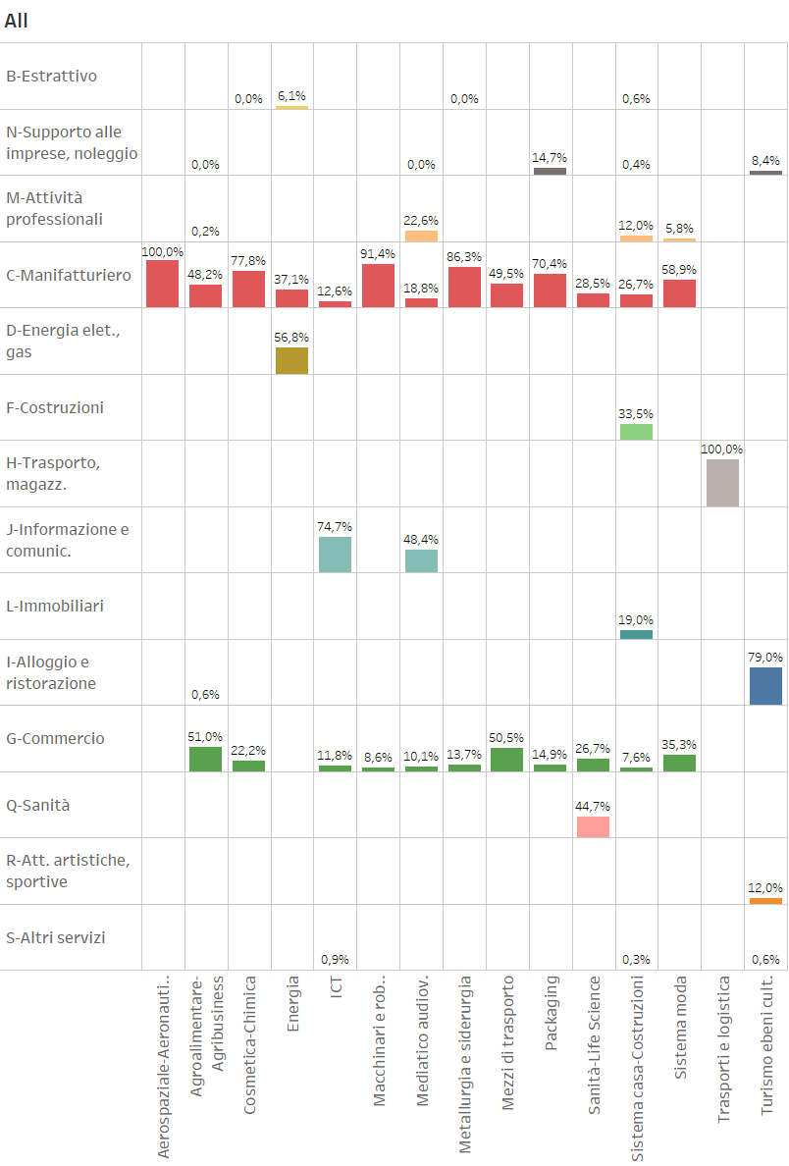
Fonte: elaborazione Unioncamere Lombardia su dati Istat - FRAME
Una misura del grado di interrelazione tra le imprese che appartengono alle filiere appena descritte deriva dall’indice di integrazione verticale. L’indice misura il livello di integrazione verticale, ossia quanto siano integrate nell’azienda fasi della produzione e distribuzione piuttosto che demandate ed acquisite all’esterno. Il Grafico 6-18 riporta i risultati dell’indicatore, misurato come rapporto tra valore aggiunto e fatturato, per ciascuna filiera. Più alto è l’indicatore e maggiore sarà l’integrazione verticale della filiera o, meglio, delle aziende appartenenti a quella filiera. Più basso è l’indicatore e meno le aziende della filiera sono integrate verticalmente (lungo la catena del valore) e, quindi, più adottano strategie di outsourcing di alcune fasi della propria produzione, dando vita a value chain più lunghe e articolate. È il caso della filiera dell’Energia, dei Mezzi di trasporto, dell’Agribusiness, della Metallurgia-siderurgia, Chimica-cosmetica e Packaging per le quali l’indice è inferiore al 20%, che sono contraddistinte da un sistema più fitto di scambi di mercato per l’esternalizzazione di alcune fasi produttive e, quindi, da una maggiore apertura. Al contrario, filiere più integrate verticalmente come quelle del Turismo-Cultura, dei Trasporti-logistica, ICT, Sanità, Aerospazio-aeronautica (in queste filiere l’indice è superiore al 30%) sono più chiuse poiché sviluppano al proprio interno alcune fasi della catena produttiva.
Grafico 6-18 – Indice di integrazione verticale delle filiere produttive lombarde
Fonte: elaborazione Unioncamere Lombardia su dati Istat - FRAME
La possibilità di incrociare l’informazione relativa all’appartenenza a gruppi di impresa consente di approssimare la dimensione delle relazioni tra imprese delle filiere considerate, il grado di internazionalizzazione e la localizzazione della struttura di controllo, facendosi quindi un’idea della loro posizione nelle global value chains. A filiere caratterizzate da un’alta percentuale di valore aggiunto generato da aziende che appartengono a gruppi di imprese, poche delle quali internazionali (come l’Aerospazio-Aeronautica), si contrappongono filiere in cui il contributo delle aziende appartenenti a gruppi è alto anche con riferimento ai gruppi esteri (ICT, Chimica-Cosmetica e Sanità). Si distinguono poi filiere per le quali il contributo dei gruppi di impresa è basso sia in termini di gruppi nazionali che internazionali (Turismo-Beni culturali, Costruzioni-Sistema casa).
Grafico 6-19 – Peso % dei gruppi di impresa sul totale della filiera (% VA)
Fonte: elaborazione Unioncamere Lombardia su dati Istat - FRAME
Il Grafico 6-20 ci permette di ricavare altri indizi sulla struttura della filiera rispetto all’internazionalizzazione e alla loro partecipazione alle global value chains, misurando le relazioni tra ricavi ed export e tra acquisti ed import. Queste informazioni consentono di distinguere le filiere poco internazionalizzate (come quelle dell’Agribusiness, Energia, Costruzioni-Sistema casa e Mediatico-audiovisivo) e che quindi sono caratterizzate da scarsi legami con i mercati esteri, filiere propense all’export ma che si appoggiano a reti locali di subfornitura (come i Macchinari-Robotica-Fabbrica intellingente), filiere che viceversa sono rivolte al mercato interno ma acquistano soprattutto dall’estero (come la Sanità, dove è forte la presenza di gruppi internazionali famaceutici) e filiere che sono molto internazionalizzate sia come propensione all’import che all’export (come la Chimica-Cosmetica, per la quale incide molto la presenza di gruppi internazionali).
Grafico 6-20– Grado internazionalizzazione delle filiere produttive lombarde
Fonte: elaborazione Unioncamere Lombardia su dati Istat - FRAME

APPENDICE STATISTICA
Grafico-A 1
Grafico-A2
Grafico-A3
Grafico-A 4Esportazioni nei 4 motori d’Europa e relative nazioni (var. tendenziali)
Grafico-A 5Importazioni nei 4 motori d’Europa e relative nazioni (var. tendenziali)
Grafico-A 6

Grafico-A 7
Grafico-A 8
Grafico-A 9
Grafico-A 10
Grafico-A 11
Grafico-A 12
Grafico-A 13
Grafico-A 14
Grafico-A 15
Grafico-A 16
Grafico-A 17
Grafico-A 18
Grafico-A 19
Grafico-A 20
Grafico-A 21
Grafico-A 22
Grafico-A 23

Tabella-A 1
IMPRESE NATE MANIFATTURIERO | 2018  1 trim | 2 | 3 | 4 | 2019  1 trim
Var. tendenziale
Lombardia | 5,1 | 11,3 | -0,6 | -5,4 | 4,7
Italia | -1,5 | 8,4 | -0,4 | -9,8 | 5,7
IMPRESE CESSATE (non d’ufficio)
MANIFATTURIERO
Var. tendenziale
Lombardia | 7,8 | 11,0 | 5,6 | -30,0 | 5,8
Italia | -1,0 | 20,0 | 4,1 | 3,5 | 8,0
Fonte: elaborazione Unioncamere Lombardia su dati Infocamere

Tabella-A 2
IMPRESE ATTIVE TOTALE | 2018  1 trim | 2 | 3 | 4 | 2019  1 trim
Var. tendenziale
Lombardia | 0,1 | 0,0 | 0,1 | 0,0 | -0,1
Italia | 0,1 | 0,1 | 0,1 | 0,0 | -0,2
Var. congiunturale
Lombardia | -0,3 | 0,5 | 0,1 | -0,3 | -0,4
Italia | -0,4 | 0,5 | 0,1 | -0,2 | -0,6
COSTRUZIONI
Var. tendenziale
Lombardia | -0,9 | -0,8 | -0,7 | -0,9 | -0,8
Italia | -0,8 | -0,8 | -0,7 | -0,7 | -0,7
Var. congiunturale
Lombardia | -0,7 | 0,4 | 0,0 | -0,5 | -0,6
Italia | -0,7 | 0,3 | 0,0 | -0,3 | -0,7
SERVIZI
Var. tendenziale
Lombardia | 0,7 | 0,6 | 0,6 | 0,6 | 0,4
Italia | 0,6 | 0,6 | 0,5 | 0,4 | 0,3
Var. congiunturale
Lombardia | 0,0 | 0,6 | 0,2 | -0,2 | -0,2
Italia | -0,2 | 0,6 | 0,2 | -0,1 | -0,4
MANIFATTURIERO
Var. tendenziale
Lombardia | -1,3 | -1,3 | -1,2 | -1,2 | -1,3
Italia | -0,9 | -0,9 | -0,9 | -1,0 | -1,3
Var. congiunturale
Lombardia | -0,6 | 0,1 | -0,2 | -0,5 | -0,7
Italia | -0,5 | 0,0 | -0,1 | -0,4 | -0,8
Fonte: elaborazione Unioncamere Lombardia su dati Infocamere

Grafico-A 24
Grafico-A 25
Grafico-A 26
Grafico-A 27
Grafico-A 28
Grafico-A 29

Grafico-A 30
Grafico-A 31

Grafico-A 32
Grafico-A 33CIG per settore - Lombardia
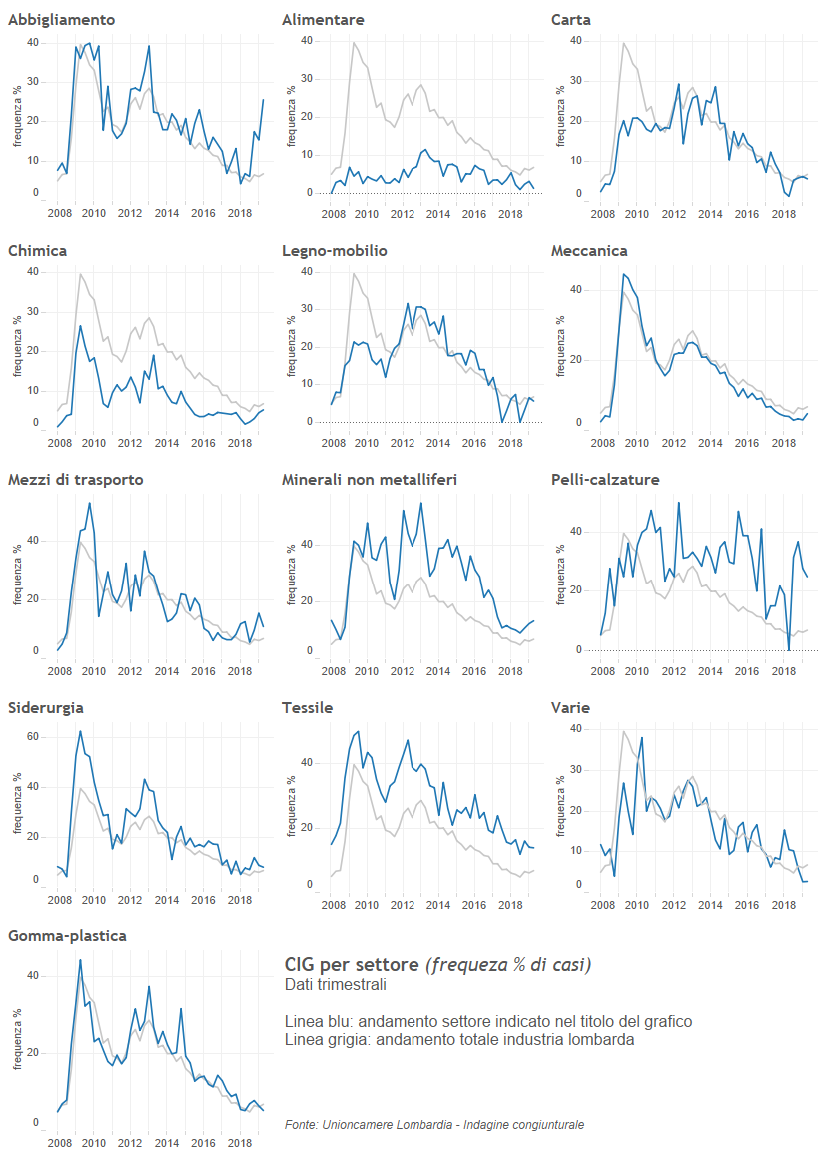
Tabella-A 3
ITALIA | 2018  2 trim | 2018  3 trim | 2018  4 trim | 2019  1 trim | Var. tend | Var. cong.
Dipendenti | 18.083 | 17.994 | 17.866 | 17.731 | 0,5% | -0,8%
- Tempo indeterminato | 14.941 | 14.777 | 14.806 | 14.903 | 0,2% | 0,7%
- Tempo determinato | 3.142 | 3.217 | 3.060 | 2.828 | 2,4% | -7,6%
- Part-time | 3.642 | 3.508 | 3.594 | 3.614 | 2,3% | 0,6%
Indipendenti | 5.393 | 5.340 | 5.310 | 5.286 | 1,0% | -0,5%
Forze lavoro | 26.280 | 25.739 | 25.985 | 25.882 | 0,0% | -0,4%
-Uomini | 15.036 | 14.859 | 14.885 | 14.785 | -0,2% | -0,7%
-Donne | 11.244 | 10.880 | 11.100 | 11.098 | 0,3% | 0,0%
Popolazione | 60.135 | 60.054 | 60.024 | 60.007 | -0,2% | 0,0%
Tasso attività (15-64) | 66,3 | 65,1 | 65,8 | 65,6 | 0,2 | -0,2
-Uomini | 75,7 | 75,0 | 75,2 | 74,7 | 0,1 | -0,5
-Donne | 57,0 | 55,2 | 56,5 | 56,5 | 0,3 | 0,0
Tasso di disoccupazione | 10,7 | 9,3 | 10,8 | 11,1 | -0,5 | 0,3
-Uomini | 9,8 | 8,6 | 9,9 | 10,3 | -0,3 | 0,4
-Donne | 11,8 | 10,4 | 12,0 | 12,1 | -0,8 | 0,1
Tasso occupazione - Nord | 67,7 | 67,5 | 67,5 | 67,6 | 0,9 | 0,1
Tasso occupazione - Centro | 63,7 | 63,6 | 63,2 | 62,7 | 0,3 | -0,5
Tasso occupazione - Sud | 45,3 | 45,1 | 44,3 | 43,4 | 0,1 | -0,9
LOMBARDIA
Dipendenti | 3.589 | 3.490 | 3.539 | 3.566 | 2,0% | 0,8%
Indipendenti | 889 | 895 | 922 | 909 | 2,7% | -1,5%
Forze di lavoro | 4.764 | 4.633 | 4.750 | 4.776 | 1,7% | 0,5%
-Uomini | 2.669 | 2.627 | 2.653 | 2.674 | 1,6% | 0,8%
-Donne | 2.095 | 2.006 | 2.097 | 2.102 | 1,9% | 0,3%
Tasso di attività (15-64) | 72,9 | 70,9 | 72,8 | 73 | 1,2 | 0,3
-Uomini | 80,6 | 79,5 | 80,2 | 81 | 1,2 | 0,4
-Donne | 65,0 | 62,2 | 65,2 | 65 | 1,1 | 0,2
Tasso di disoccupazione | 6,0 | 5,4 | 6,1 | 6,3 | -0,4 | 0,2
-Uomini | 5,5 | 4,5 | 5,0 | 5,5 | -0,4 | 0,5
-Donne | 6,7 | 6,5 | 7,5 | 7,3 | -0,5 | -0,2
Fonte: Istat
Grafico-A 34Indice della produzione industriale per settore - Lombardia
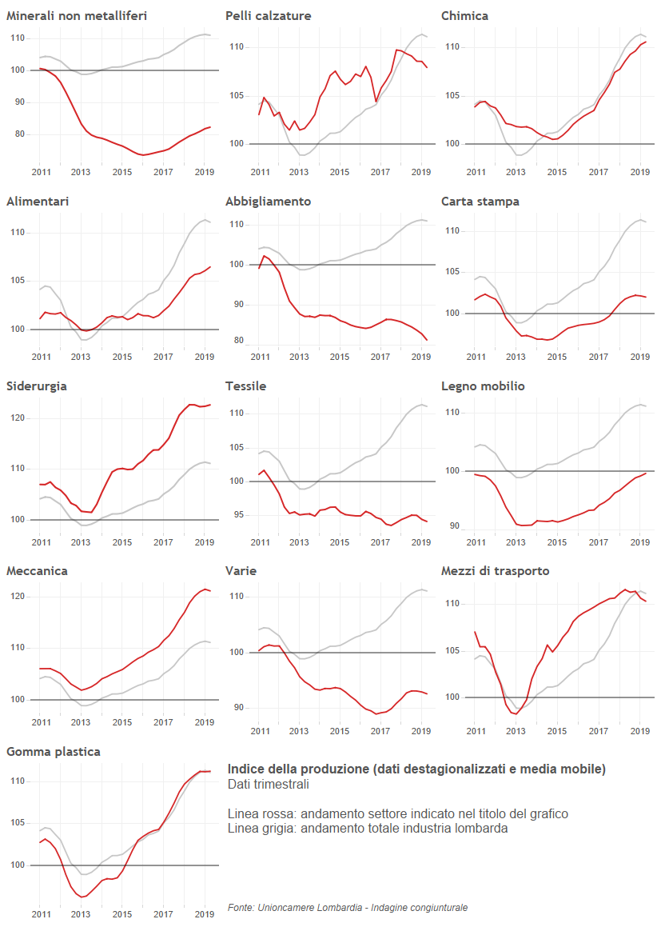
Grafico-A 35
Grafico-A 36
Grafico-A 37
Grafico-A 38

Ministero dello Sviluppo Economico (MISE), Filiere produttive e territori. Prime analisi, giugno 2012.
Istat, FRAME territoriale SBS 2015. I risultati della analisi riportate, se non diversamente specificato, fanno riferimento alla classificazione ATECO a 5 cifre.
I dati fanno riferimento alle imprese (artigiane e totali) e non alle unità locali.
I dati sono calcolati con riferimento alla classificazione ATECO a 4 cifre (massima disaggregazione disponibile del dato nazionale).
I dati fanno riferimento alle imprese e non alle unità locali.

